# **Форма № Н-9.02.1**

МІНІСТЕРСТВО ОСВІТИ І НАУКИ УКРАЇНИ

СХІДНОУКРАЇНСЬКИЙ НАЦІОНАЛЬНИЙ УНІВЕРСИТЕТ

імені ВОЛОДИМИРА ДАЛЯ

# Факультет інформаційних технологій та електроніки

(повне найменування факультету)

# Кафедра електронних апаратів

(повна назва кафедри)

## ПОЯСНЮВАЛЬНА ЗАПИСКА

до дипломного проекту (роботи)

освітньо-кваліфікаційного рівня бакалавр

(бакалавр, спеціаліст, магістр)

спеціальності 172 «Телекомунікації та радіотехніка»

(шифр і назва спеціальності)

на тему

|  |  |  |
| --- | --- | --- |
| **«РОЗРОБКА БЛОКУ КОНТРОЛЮ ПАРАМЕТРІВ БЕЗПЕРЕБІЙНОГО ДЖЕРЕЛА ЖИВЛЕННЯ»** | | |
| Виконав: студент групи РЕА-16бд | _____________ | С.О. Власенко |
| Керівник | ___________ | І.С. Тюндер |
| Завідувач кафедри | ___________ | Ю.Е. Паеранд |
| Рецензент | ___________ | Ж.Г. Самойлова |

Сєверодонецьк – 2020

**СХІДНОУКРАЇНСЬКИЙ НАЦІОНАЛЬНИЙ УНІВЕРСИТЕТ**

**імені ВОЛОДИМИРА ДАЛЯ**

( повне найменування вищого навчального закладу )

Факультет **_**Інформаційних технологій та електроніки

Кафедра _Електронних апаратів

Освітньо-кваліфікаційний рівень_бакалавр

Спеціальності 172 «Телекомунікації та радіотехніка»

**ЗАТВЕРДЖУЮ**

Завідувач кафедри ЕА

______________ Ю.Е.Паеранд

“____” ___________2020 року

## З А В Д А Н Н Я

### НА ДИПЛОМНИЙ ПРОЕКТ СТУДЕНТУ

**Власенку Сергію Олександровичу**

1. **Тема проекту**: Розробка блоку контролю параметрів безперебійного джерела живлення.

**2.** Керівник проекту:**_**Тюндер Ірина Сергіївна, старший икладач_____,

затверджені наказом вищого навчального закладу від 14.04.2020 р № 61/15.14

3. **Строк подання студентом проекту** _26 червня 2020 р.

4. **Вихідні дані до проекту**:

4.1. Виріб ЕА- блок контролю параметрів безперебійного джерела живлення, який підлягає розробці.

4.2. Схема електрична принципова.

|  |
| --- |
| 4.3. Температура навколишнього повітря від +5 до +35˚С; відносна вологість повітря 75 % при температурі 10 °С, атмосферний тиск від 84 до 107 кПа. |

4.4.. Напруга живлення – 160 д 300 В; струм споживання блоку - не більше 0,25А; максимальна споживна потужність – 5, 5Вт; наробіток на відмову не менш 9700 годин; тип виробництва – серійне багатономенклатурне

4.5. Інструкція з охорони праці

5. **Зміст розрахунково-пояснювальної записки** (перелік питань, які потрібно розробити):

5.1. Вступ.

5.2. Аналіз технічного завдання.

5.3. Створення конструкції пристрою.

5.4.Розробка технології виготовлення пристрою.

5.5. Розробка заходів з охорони праці.

5.6. Загальні висновки по роботі

6. **Перелік графічного матеріалу** (з точним зазначенням обов’язкових креслень)

6.1. Схема електрична принципова.

6.2. Креслення друкованої плати.

6.3. Складальне креслення.

6.4. Схема технологічного процесу виготовлення блоку елементів.

**7. Консультанти розділів проекту**

|  |  |  |  |
| --- | --- | --- | --- |
| Розділ | Прізвище, ініціали та посада  консультанта | Підпис, дата | |
| завдання видав | завдання  прийняв |
| Охорона праці | Ст. викл. каф. ЕА, Тюндер І.С. |  |  |

7. Дата видачі завдання_____10. 02. 2020 року**___________________________**

**КАЛЕНДАРНИЙ ПЛАН**

|  |  |  |  |
| --- | --- | --- | --- |
| №  з/п | Назва етапів дипломного  проекту (роботи) | Строк виконання етапів проекту  ( роботи ) | Примітка |
| 1 | Аналіз технічного завдання | 17.02.20 |  |
| 2. | Створення конструкції пристрою. | 18.03.20 |  |
| 3. | Розробка технології виготовлення пристрою | 10.04.20 |  |
| 4. | Розробка заходів з охорони праці | 04.05.20 |  |
| 5. | Оформлення пояснювальної записки дипломного проекту та презентації | 16.05.20 |  |

Студент ________________________ Власенко С.О.

Керівник проекту ________________ _____Тюндер І.С.

|  |  |  |  |  |  |  |  |  |  |  |  |  |  |  |  |  |  |  |  |  |  |  |  |  |  |  |  |  |  |  |  |  |  |  |  |  |  |  |  |  |  |  |  |  |  |  |  |  |  |  |  |  |  |  |  |  |  |  |  |  |  |  |
| --- | --- | --- | --- | --- | --- | --- | --- | --- | --- | --- | --- | --- | --- | --- | --- | --- | --- | --- | --- | --- | --- | --- | --- | --- | --- | --- | --- | --- | --- | --- | --- | --- | --- | --- | --- | --- | --- | --- | --- | --- | --- | --- | --- | --- | --- | --- | --- | --- | --- | --- | --- | --- | --- | --- | --- | --- | --- | --- | --- | --- | --- | --- |
| **РЕФЕРАТ**  Пояснювальна записка до дипломного проекту містить:  сторінок - 72, рисунків - 19 , таблиць - 18 , джерел - 23 , додатків - 2 , мова - українська.  Об'єкт розробки - блок контролю параметрів безперебійного джерела живлення.  Мета роботи - розробити конструкцію і технологію виготовлення виробу на основі схеми електричної принципової відповідно до вимог технічного завдання.  У дипломному проекті розроблена конструкція блоку контролю параметрів живильної мережі і технологія його виготовлення. Проведено конструктивні розрахунки, розрахунки по постійному і перемінному струму, розрахунки теплового режиму і надійності проектованого пристрою. При проектуванні друкованої плати і випуску конструкторської документації широко використовувалися можливості САПР.  НАЧІПНИЙ ЕЛЕМЕНТ, ЕЛЕКТРОРАДІОЕЛЕМЕНТ, МІКРОСХЕМА, РЕЗИСТОР, ДІОД, КОНДЕНСАТОР, ТРАНЗИСТОР, МІКРОКОНТРОЛЕР, ДРУКОВАНА ПЛАТА, ДРУКОВАНИЙ ПРОВІДНИК, МОНТАЖНИЙ ОТВІР, ПЕРЕХІДНИЙ ОТВІР, КОНТАКТНА ПЛОЩАДКА, КОНСТРУКЦІЯ, НАДІЙНІСТЬ, ТЕПЛОВИЙ РЕЖИМ, ТЕХНОЛОГІЧНІСТЬ, СИСТЕМА АВТОМАТИЗОВАНОГО ПРОЕКТУВАННЯ, ТРАСУВАННЯ.   |  |  |  |  |  |  |  |  |  |  |  | | --- | --- | --- | --- | --- | --- | --- | --- | --- | --- | --- | |  |  |  |  |  | ПДБ 172.02.01 ПЗ | | | | | | |  |  |  |  |  | | Ізм. | Лист | № докум | Підп. | Дата | | Розроб. | | Власенко |  |  | Розробка блоку контролю параметрів безперебійного джерела живлення.  Пояснювальна записка | Лит | | | Лист | Листів | | Перев. | | Тюндер |  |  |  |  |  | 4 | 72 | |  | |  |  |  | СНУ  група РЕА-16бд | | | | | | Н.конт. | | Тюндер |  |  | | Утв. | | Паеранд |  |  | |

**ЗМІСТ**

|  |  |
| --- | --- |
| ПЕРЕЛІК СКОРОЧЕНЬ.................................................................................. 6  ВСТУП............................................................................................................... 7  1 АНАЛІЗ ТЕХНІЧНОГО ЗАВДАННЯ........................................................ 9  *1.1 Аналіз призначення виробу*......................................................................... 9  *1.2Аналіз електричної схеми та принципу дії.........................*..................... 11  *1.3Аналіз умов експлуатації*........................................................................... 14  *1.4Аналіз елементної бази*.............................................................................. 15  *1.5Аналіз конструкторсько-технологічних аналогів* ................................... 26  *1.6Аналіз вимог технології виготовлення*………….………………………. 27  *1.7Технічні пропозиції на розробку*................................................................ 29  2 СТВОРЕННЯ КОНСТРУКЦІЇ ПРИСТРОЮ …………….……….….... 31  *2.1 Вибір типу і розмірів друкованої плати* ................................................. 31  *2.2 Конструктивно-технологічний розрахунок друкованої плати*............ 32  *2.3 Розрахунок по постійному струмі*.......................................................... 36  *2.4Розрахунок по перемінному струмі*.......................................................... 38  *2.5Розміщення навісних елементів і трасування друкованого монтажу..*.41  *2.6 Перевірочний тепловий розрахунок*.....................................................…..43  *2.7 Оцінка показників надійності*.................................................................. 44  3 РОЗРОБКА ТЕХНОЛОГІЇ ВИГОТОВЛЕННЯ ПРИСТРОЮ................ 45  *3.1 Структура виготовлення пристрою………………………………..……....* 45  *3.2Вибір методу виготовлення друкованої плати*...................................... 46  *3.3.* *Установка навісних елементів*………….………………………………49  *3.4 Пайка контактних з'єднань. Функціональний контроль і покриття …...*  *лаком*………………………………………………………………………………51  3.5 Необхідність відмивання друкованих плат*……………………………..52*  *3.6 Розрахунок технологічності виробу*...................................................... 56  4 ОХОРОНА ПРАЦІ..................................................................................... 59  *4.1 Аналіз потенційно небезпечних і шкідливих виробничих факторів*..... 59  *4.2 Заходи з охорони праці*............................................................................. 60  ВИСНОВКИ..................................................................................................... 66  ПЕРЕЛІК ПОСИЛАНЬ.. ................................................................................ 67  ДОДАТОК А………………………………………………………………… 69  ДОДАТОК Б…………………………………………………………………. 70 |  |

**ПЕРЕЛІК СКОРОЧЕНЬ**

БК – блок контролю параметрів безперебійного джерела живлення;

ДП – друкована плата;

ДДП – двостороння друкована плата

БДП - багатошарова друкована плата;

ЕА – електронна апаратура;

ПЕОМ – персональна електронна обчислювальна машина;

ЕРЕ – електрорадіоелемент;

НЕ – начіпний елемент;

САПР – система автоматичного проектування;

ТВ – технічні вимоги;

ТЕЗ – типовий елемент заміни;

ТЗ – технічне завдання;

АСУ ТП – автоматизована система управління технологічними процесами;

СМС – світло монтажний стіл

**ВСТУП**

Поширення приладів контролю параметрів мережі та забезпечення гарантованого електропостачання обумовлено повсюдним поширенням серверів персональних комп'ютерів в управлінні інформаційними потоками. Вузловими точками інформаційних потоків є сервера, що представляють собою потужні багатопроцесорні комп'ютери вартістю десятки тисяч доларів. Оброблювана інформація зберігається на серверах і коштує часом набагато дорожче, ніж обчислювальний парк організації програмного забезпечення.

Велика частина обчислювальної техніки - це обладнання імпортне, але не завжди розраховане на наші стандарти. Наприклад, часто зустрічається обладнання, призначене для роботи при номінальній напрузі 30 В, розраховане на допустимі відхилення напруги 0,5 %.

За даними Be Labs в США спостерігаються наступні найчастіші збої живлення:

- провали напруги - короткочасні пониження напруги, пов'язані з різким збільшенням навантаження в мережі у зв'язку з включенням потужних споживачів, таких, як промислове обладнання, ліфти і т. д. є найчастішою несправністю в електричній мережі, зустрічається в 87 % випадків;

- високовольтні імпульси - короткочасне ( на наносекунди або одиниці мікросекунди ) дуже сильне збільшення напруги, пов'язане з близьким грозовим розрядом або включенням напруги на підстанції після аварії. Складає 7.4 % всіх збоїв живлення;

- повне відключення напруги згідно з цим дослідженням є наслідком аварій, грозових розрядів, сильних перевантажень електростанцій. Зустрічається в 4.7 % випадків;

- занадто велика напруга - короткочасне збільшення напруги в мережі, пов'язане з відключенням потужних споживачів. Зустрічається в 0.7 % випадків.

Цю картину можна вважати типовою для більшості розвинених країн.

У нашій країні, спостерігається вид збою живлення абсолютно невідомий на Заході. Це нестабільна частота . Найхарактернішим прикладом була Грузія в 99 -х роках. Енергосистема Грузії в цілому була дуже сильно перевантажена. Тому частота в мережі могла опускатися до 4 Гц. Хоча для України це не є характерним.

Саме по собі зміна частоти не представляє суттєвої небезпеки для обладнання, оснащеного імпульсними блоками живлення, але дуже низька частота зазвичай супроводжується сильними гармонійними спотвореннями, які можуть негативно вплинути на роботу сервера.

Метою даного дипломного проекту є розробка блоку контролю параметрів живильної мережі, забезпечення безперебійної роботи сервера, що виключає негативні наслідки, пов'язані з відхиленням параметрів живильної мережі.

**1 АНАЛΙЗ ТЕХНΙЧНОГО ЗАВДАННЯ**

**1.1 Аналіз призначення виробу**

Відповідно до завдання| на дипломне| проектування| необхідно| розробити| блок блок контролю параметрів безперебійного джерела живлення (БК), який входить у безперебійне джерело живлення для серверу, призначеного для захисту серверів, баз даних, файловых серверов мережі, будь-яких інших пристроїв від поломки, втрати даних в результаті неполадок, що мають місце в розподільних електромережах. Прилад (безперебійне джерело живлення), у який входить БК виробляє контроль параметрів живильної мережі, автоматичне перемикання на резервні лінії живлення, а так само виробляє сигнал на включення дизельного генератора в разі глобальних відключень електроживлення. Під час відключення централізованого живлення, аварії дизельного генератора, цей пристрій виробляє сигнал коректного завершення роботи сервера, що дозволяє виключити його поломку або втрату даних.

Основні технічні характеристики приладу:

- вихідна напруга, В - 220-310;

* напруга живлення, В – 160-300;
* час гарантованого живлення, мин. – 20;
* час роботи при повному навантаженні , хв. - 8-20 залежно від

навантажень;

* потужність навантажень (не більше) , Вт – 600.

Конструктивне прилад має бути виконано у вигляді окремого блоку, зібраного в пилозахисній корпус розмірами не більше 370х200х200мм, масою не більше 8.4 кг. Пристрій не повинно мати резонансних частот в області від 10 д 30 Гц.

На передній панелі пристрою повинні знаходитися:

- кнопка включення;

- кнопка вибору режимів роботи;

- індикатори робочого аварійного стану.

А також знаходяться роз'єми для підключення живлення, навантаження, управління СOМ порту, для підключення до сервера.

Середній час напрацювання на відмову має бути не менше 19700 годин. Збереженість 10 років.

Розроблювальний прилад має бути ремонтопригодним (корпус розібраний, плата знімна). Час заміни - не більше 1 години.

Конструктивно БК повинен являти собою друковану плату, на якій установлені всі електрорадіоелементи (ЕРЕ ). З’єднувачі в даному пристрої підібрані відповідно напрузі й струму. Виходячи з цього, в промислових умовах, для зручності експлуатації та захисту від зовнішніх дій блок розміщується усередині корпусу, плату кріпити в корпусі з підмогою гвинтів.

Корпус пристрою повинен забезпечувати: жорстке закріплення плати, з'єднання висновків з роз'ємами, призначеними для з'єднання з зовнішніми пристроями; захист плати ЕРЕ від зовнішніх кліматичних, механічних та інших впливів. Крім того, корпус має бути технологічним, економічно вигідним, забезпечувати можливість складання схеми, контроль, настройку, ремонт.

Також необхідно звертати увагу на те, що від вірності експлуатації розроблювального пристрою залежить правильність діагностики, тому технічним обслуговуванням, настроюванням та експлуатацією повинний займатися висококваліфікований фахівець.

З призначення пристрою видно, що він буде функціонувати в опалювальних приміщеннях із природною вентиляцією повітря, тому можна зробити висновок про те, що даний пристрій відноситься до наземної стаціонарної апаратури. Так як стаціонарна апаратура піддається механічним впливам при транспортуванні (у неробочому стані), вантажно-розвантажувальних роботах, монтажі, необхідно враховувати деякі вимоги при конструюванні і формуванні документації транспортування.

* 1. **Аналіз електричної схеми та принципу дії**

Аналіз схеми електричної принципової має важливе значення на початковому проектуванні й багато в чому визначає правильність і ефективність прийнятих надалі конструкторських рішень.

Розглянемо докладніше опис роботи схеми електричної принципової БК. Схема електрична принципова наведена в графічній частині проекту.

Даний пристрій побудований за принципом подвійного перетворення енергії, тобто напруга живлення перетвориться в постійну напругу низького рівня, яке в свою чергу перетворюється в постійну напругу високого рівня, що використовується для живлення навантаження. Таке рішення дозволяє здійснити гальванічну розв'язку питомого пристрою від силової мережі, що, в свою чергу, дозволяє повністю виключити залежність живлячого навантаження від усіх проблем живильної мережі, крім її відсутності. Це дозволяє живити сервер від мережі, в яку включені потужні технологічні механізми.

Напруга живлення подається на випрямляч VD1 - VD4, перед яким встановлений трансформатор Т2, з вторинної обмотки якого знімається сигнал контролю параметрів мережі і подається на вхід АЦП, вбудованого в мікроконтролер.

З виходу випрямляча напруга проходить фільтр C6, на виході якого стоїть силовий керуючий транзистор VT1 стабілізатора вхідної напруги, діод VD5 захищає транзистор від пробою. Ланцюг T1R1R213C7VD7 формує сигнал управління силовим транзистором. Стабілізатор виконаний на спеціалізованій ОС AVR реалізує імпульсний стабілізатор напруги, що працює за принципом широтно-імпульсної модуляції. При вхідній напрузі від 160 д 300 В, на вході стабілізатора підтримується постійний стабільну напругу рівнем 220В. З виходу стабілізатора напруга подається на інвертор, виконаний по мостовій схемі, на транзисторах VT1- VT5, управління транзисторами здійснюється С DA4 - DA5. Частота роботи інвертора задається ланцюгах R7 - R9C7 - C0 для A4 R9 – R3C9 -C3 для DA5. Синхронізація З DA4, DA5 здійснена з'єднанням висновків 4 цих мікросхем. Ланцюги T3R1R2C3V10, T4R14R13C4V, T5R33R34C34V, T6R35R36C35V3 формують сигнали керування силовими транзисторами інвертора.

Навантаженням інвертора є трансформатор Т8, на виході якого встановлений випрямляч VD2 - VD5, фільтр С44С45, для стабілізації вихідної напруги інвертора служить дільник напруги на резисторах R7 - R8, з виходу якого напруга зворотного зв'язку подається на висновок 4 З DA1. Навантаженням інвертора є акумуляторна батарея GB.

Навантаженням акумуляторної батареї є інвертор, виконаний за полу - мостовою схемою, на потужному інтелектуальному модулі DA6, що представляє собою пару силових транзисторів з ланцюгах управління захисту, управління яким здійснюється С1 DA3. Так як при відключенні живлення акумуляторна батарея починає розряджатися для стабілізації вихідної напруги служить С2 DA1, на вхід якої подається напруга з окремою обмотки силового трансформатора Т7, випрямлена однополуперіодним випрямлячем на діод VD9, з виходу З DA1 сигнал управління подається на С DA3. Навантаженням силового модуля A6 є силовий трансформатор Т7, на виході якого встановлений випрямних міст VD8 - VD10, фільтр C38C4, до якого підключається навантаження. Так як на виході пристрою постійна напруга, до нього можна підключати тільки пристрої з імпульсним блоком живлення.

Контроль параметрів мережі здійснюється мікроконтролером. При зниженні вхідної напруги нижче встановленого рівня ( 160В ) мікроконтролер виробляє сигнал включення АВР ( Автоматичний вмикач резерву ), в разі аварії АВР включається АВР, у разі аварії АВР включається дизель - генератор. Таким чином, розроблювальний пристрій дозволяє використовувати три незалежні вводи: основний і два допоміжних. За відсутності напруги на трьох існуючих вводах харчування сервера може здійснюватися від локального дизельного генератора.

У моменти перемикання між входами живлення навантаження здійснюється від акумуляторної батареї, що знаходиться в режимі підзарядки при штатній роботі устаткування.

У разі коли відсутня вхідна напруга на всіх вводах, а дизельний генератор не працює, робота сервера не припиняється, живлення його виробляється від акумуляторної батареї, якщо на протязі 20 хвилин живлення не відновилося мікроконтролер виробляє сигнал зупинок сервера, який подається через СОМ порт, формування двонаправленого інтерфейсу СOМ порту здійснюється С12. При надходженні цього сигналу сервер коректно завершує роботу, без втрат даних. Для зміни прошивок мікроконтролера служить той же СOМ порт.

Індикацією режимів роботи розроблювального пристрою служать світлодіоди HL1 - HL6. Кнопка SA1 служить для запуску зупинок пристрої, кнопка SA2 для перемикання між вводами живлення.

Виходячи з наведеного короткого опису принципу роботи розроблювального пристрою, можна визначити попередні заходи конструкторського характеру, виконання яких сприятиме нормальній або більш стійкою роботі окремих вузлів схеми, підвищенню ремонтопридатності і зручності його експлуатації. У Е3 можна виділити функціональні вузли, які доцільно виконати на різних платах. БК, розробку конструкції і технології, якого ми будемо проводити в даному дипломному проекті слідує розташувати вертикально, кріпити до передньої панелі за допомогою чотирьох гвинтів; уздовж довгої стіни корпусу розташуємо радіатор для охолодження силових транзисторів, паралельно радіатора розташуємо li - lion батарею силових трансформаторів. Зв'язок між платами в корпусі здійснимо за допомогою дротового монтажу.

Типовими заходами в пристроях з цифровими мікросхемами є установка розв'язуючих конденсаторів з живлення в безпосередній близькості від корпусів мікросхем і виконання шин «живлення» і «землі» провідниками більшого перерізу, ніж сигнальні провідники (у разі друкованого монтажу - більшої ширини), що пов'язано із зменшенням імпульсних перешкод по шинах харчування. У даному випадку для зниження високочастотних перешкод біля кожної цифрової мікросхеми передбачається установка розв'язує конденсатора ємністю 0,01 мкФ.

В результаті аналізу схеми електричної принципової можна сформувати ще такі рекомендації з конструювання Е3:

- при розміщенні елементів на ДП слід прагнути до рівномірного розподілу мас компонентів по поверхні ДП;

- відстань між сусідніми елементами повинна забезпечувати можливість технологічних процесів ручної, механізованої або автоматичної установки елементів;

- по краях плати передбачити технологічну зону шириною 5,0 мм;

- друковані провідники не повинні мати гострих кутів і повинні бути максимально короткими, допустимі кути 45° и 90°;

- в першу чергу проводити трасування найдовших ліній зв'язку та потенційних ланцюгів;

- число отворів різних діаметрів звести до мінімуму;

- елементи фіксації і кріплення в блоці: технологічні отвори;

- вузли є функціонально повними, тому елементи, що входять в один вузол, доцільно розташовувати поруч з урахуванням числа взаємозв'язків між ними для зменшення довжини провідників.

* 1. **Аналіз умов експлуатації**

Характер і інтенсивність впливу кліматичних (у меншому ступені), механічних і радіаційних (більшою мірою) факторів, залежать від умов використання та місця установки устрою.

Розроблюваний пристрій повинен експлуатуватися в опалювальних приміщеннях, тому до нього пред'являються наступні кліматичні умови експлуатації:

- температура навколишнього повітря від +5 до +35 оС;

- відносна вологість повітря при температурі +10 оС до 75%;

- атмосферний тиск від 84 до 107 кПa;

- діапазон частот вібрацій 5 - 35 Гц;

- максимальна амплітуда вібрацій 0,35 мм.

Конструкція пристрою повинна передбачати роботу з ним без застосування спеціальних заходів забезпечення безпеки.

На підставі наведеного вище аналізу умов експлуатації виробу можна зробити наступні висновки: немає необхідності у виборі й розрахунку системи амортизації, не потрібна теплоізоляція, конструювання елементів примусового охолодження й забезпечення герметичності блоку від впливів кліматичних факторів, достатньо його покрити спеціальним лаком.

Захист від зовнішніх факторів забезпечується корпусом.

Під час транспортування для запобігання механічного ушкодження блоку необхідно використовувати спеціальну тару, що амортизує, при цьому повинне бути повністю виключене переміщення пристрою усередині тари.

Транспортування упакованого пристрою допускається будь-якими видами транспорту в закритих транспортних засобах (авіаційним - в опалювальних герметизованих відсіках, водним - у трюмах) на будь-яку відстань.

* 1. **Аналіз елементної бази**

У даному розділі будуть розглянуті електричні і конструктивні параметри, а так само допустимі умови експлуатації застосовуваних у конструкції елементів. Порівняння їх з умовами експлуатації (1.3) дозволить зробити висновок про можливість застосування саме цих варіантів конструкції електрорадіоелементів (надалі — ЕРЕ) та їх типів.

Конденсатори:

КМ-6А-М47 - монолітні керамічні.

Експлуатаціонні дані:

* тангенс кута втрат, не більше: П33, М47, M75, M750, M1500 ........ 0,0012 H30, H50, H90 ......................................... 0,035
* постійна часу для номінальної ємності понад 0,025 мкФ, не менше: ........................................................................... 100 МОм • мкФ

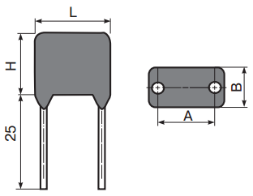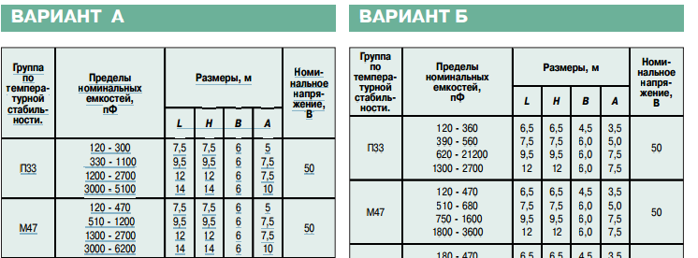

К50-16 - оксидно-напівпровідникові електролітичні полярні - С9

Конденсатори К50-6 оксидно-електролітичні алюмінієві з фольгових обкладками. Випускаються у двох варіантах: полярні (варіант 1) і неполярні (варіант 2).

Призначені для роботи в колах постійного і пульсуючого струмів.

Основні параметри конденсаторів К50-6:

- номінальна напруга: 6,3 ... 200 В;

- діапазон номінальних ємностей: 1 ... 10000 мкФ;

- допустимі відхилення ємності: ± 80 ... -20%

- інтервал робочих температур: -10...+70 °С .

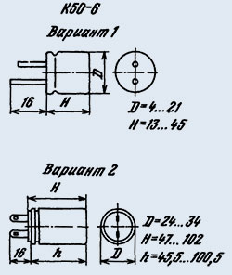

Резистори:

МЛТ 0,125

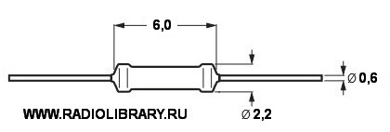

Характеристики резистора МЛТ 0,125:

* граничне робоча напруга 200 В;
* максимальна розсіює потужність 0,125 Вт;
* маса резистора 0,15 г;
* рівень власних шумів 5 мкВ;
* мінімальне напрацювання 25000 год;
* діапазон номінальних опорів 8,2 Ом - 3 Мом;
* температура навколишнього середовища -60…+70 °С.

С3 - Змінний резистор СП3-38б

Резистори СП3-38 змінні недротяні подстроєчні одинарні однооборотні, у фігурному корпусі, з круговим переміщенням рухомої системи. Призначені для використання в якості вбудованих елементів внутрішнього монтажу комплектних виробів для роботи в колах постійного і змінного струмів, в безперервних і імпульсних режимах.

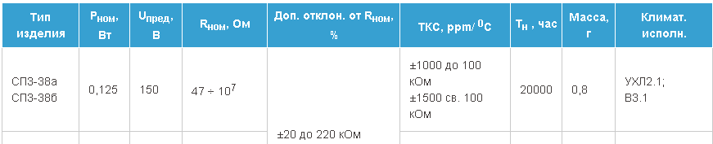

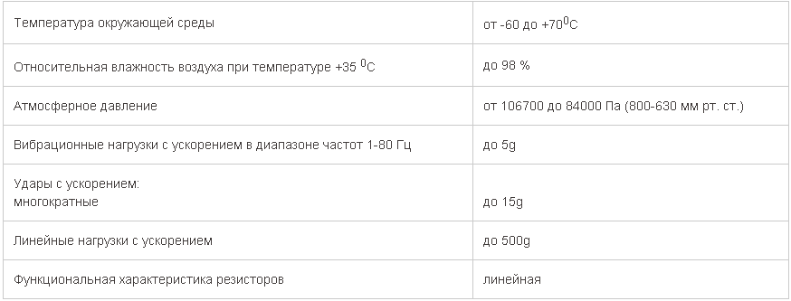

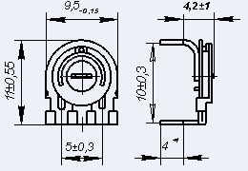

Транзистори:

Полевой транзистор IRF450

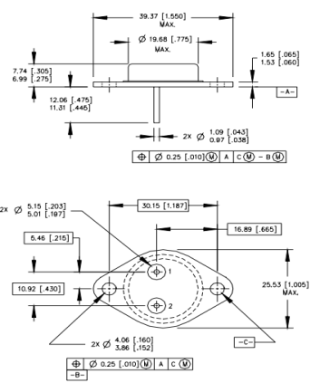

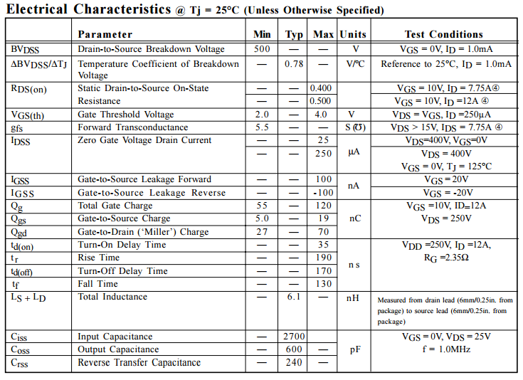

Діоди

25CJQ001 діоди Шоттки 25В 1А.

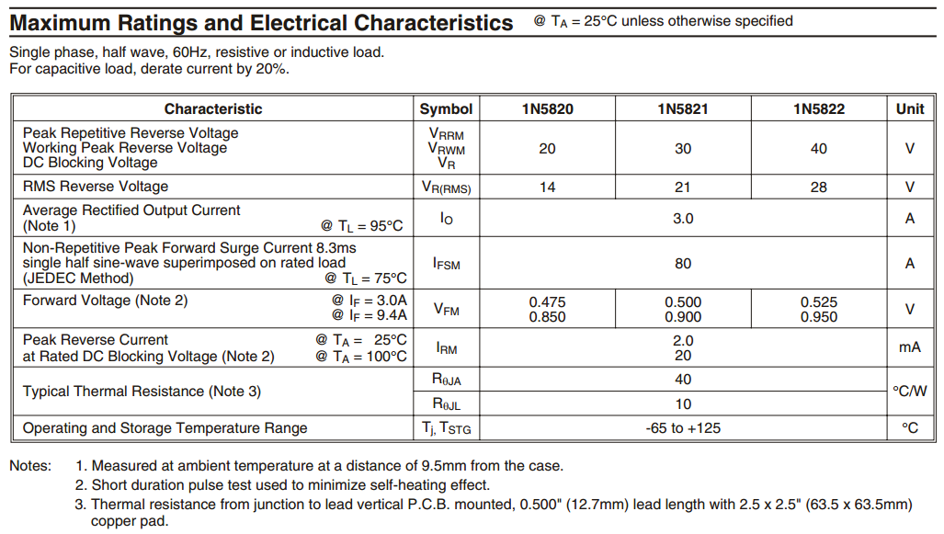

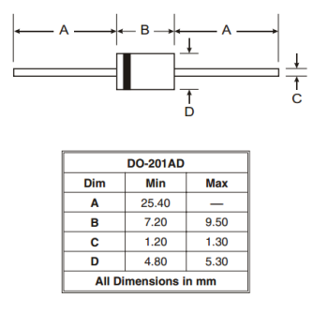

Стабілітрони

BZX55C12V - стабілітрон, з напругою стабілізації 12В.

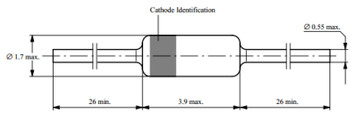

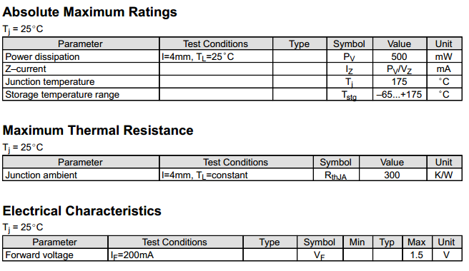

Світлодіоди

H - SLR-343MG фірми ROHM, зеленого кольору,

H-H6 - SLR-343MR фірми ROHM, червоного кольору.

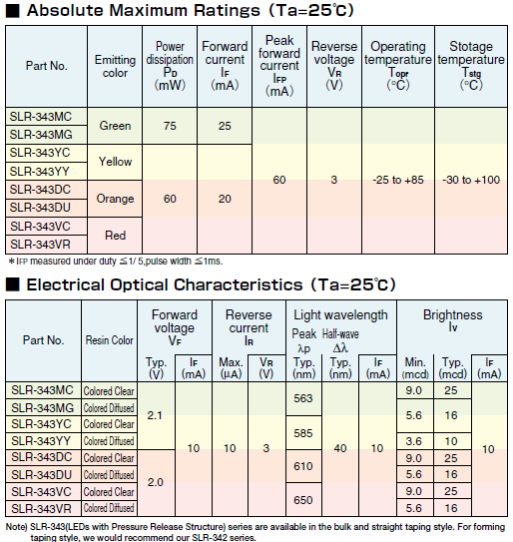

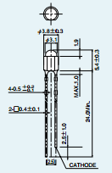

Трансформатори фірми SIRIO ELETTRONICA:

Маючи величезний досвід розробки та виробництва, SIRIO пропонує імпульсні трансформатори з малими габаритами і чудовими електромагнітними характеристиками. Надійність продукції забезпечується високотехнологічним виробництвом і подальшим тестуванням параметрів кожного виробу.

Основна вимога до імпульсного трансформатора полягає в передачі трансформованих імпульсів з помірним спотворенням форми. Спотворення форми імпульсів обумовлено дією паразитних ємностей і індуктивності розсіювання обмоток. При подачі на вхід трансформатора імпульсу U1 вихідний імпульс U2 виявляється спотвореним (Рисунок 1-1). Для ослаблення спотворення трансформованих імпульсів потрібно зменшити величину паразитних параметрів. Це досягається в основному зменшенням розмірів сердечника і числа витків обмоток.

Т2-Т6 – TI/108 001 - малопотужний імпульсний, коефіцієнт трансформації 1:1.

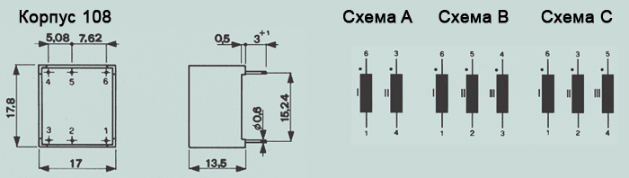

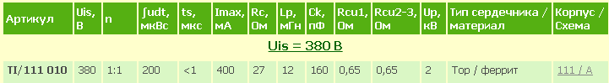



Резонатор ZQ1

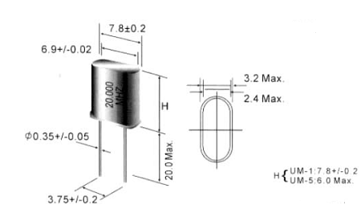

Основні технічні характеристики кварцевого резонатора ZQ1

Робоча частота …………….……..…………..……………….4÷200 МГц;

Інтенсивність відмов……………………………………........0.28000 ×10-71/ч;

Діапазон частоти вібрацій………………..……..……………5÷55 Гц;

Максимальна амплитуда вібраций…………………………...0,5 мм;

Робочий діапазон температур.............................................-10 ÷ +60°C;

Атмосферний тиск ......….......................................................84÷108 кПa;

Относительная влажность воздуха при температуре +35°С.до 95 %;

Мікросхеми:

DD1 Микроконтроллер PIC 16F87XAMicrochip DIP28

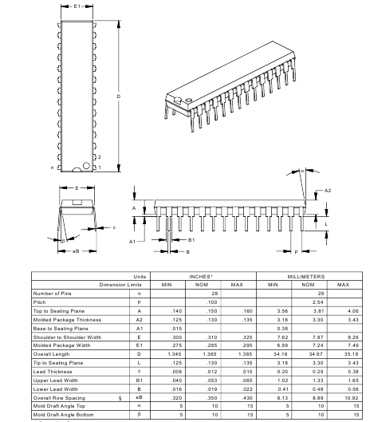

|  |  |
| --- | --- |
| Основні технічні характеристики мікроконтролера PIC 16F876:  PIC микроконтроллер ……………………………….PIC16F876A; Макс.частота: ………………………………………..20МГц; FLASH: ……………………………………………….8000words; SRAM: ………………………………………………..368б; EEPROM: …………………………………………….256б; 8-ми битный таймер:…………………………………2; 16-и битный таймер:…………………………………1; АЦП: …………………………………………………10бит, 5 каналов; Аппаратный ШИМ:………………………………….2x 10бит;  Робочий діапазон температур………………………-40 +85. |  |

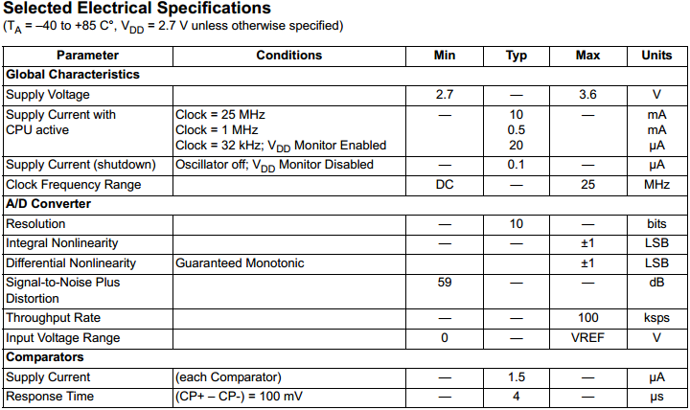

DD2 - TSM 112 ST Microelectronics

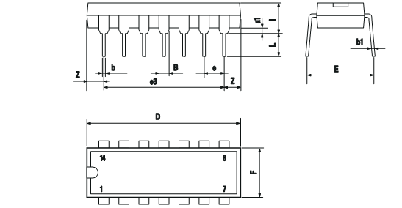

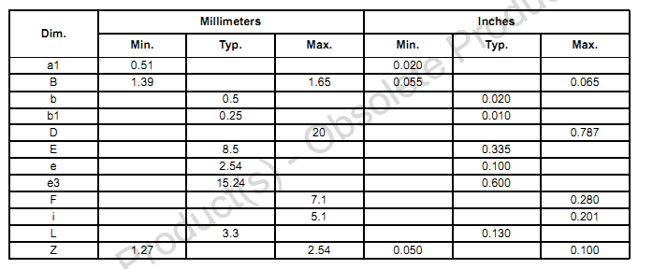

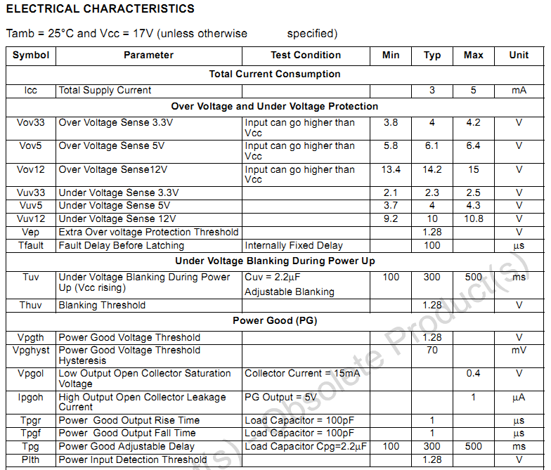

DA3 - IR 2213

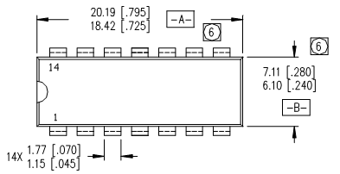

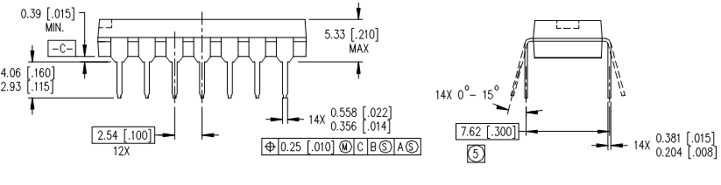

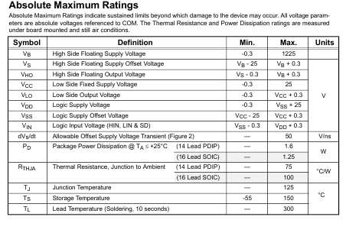

DA4 - DA5 - IR2110

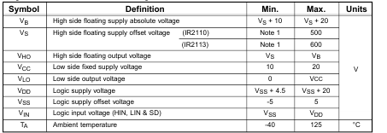

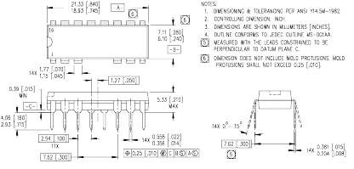

DA2 -LMC6001AIN National Semiconductor

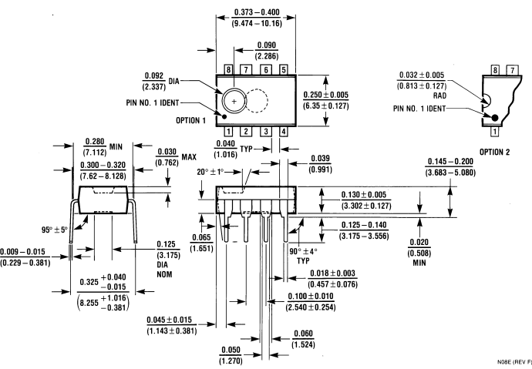

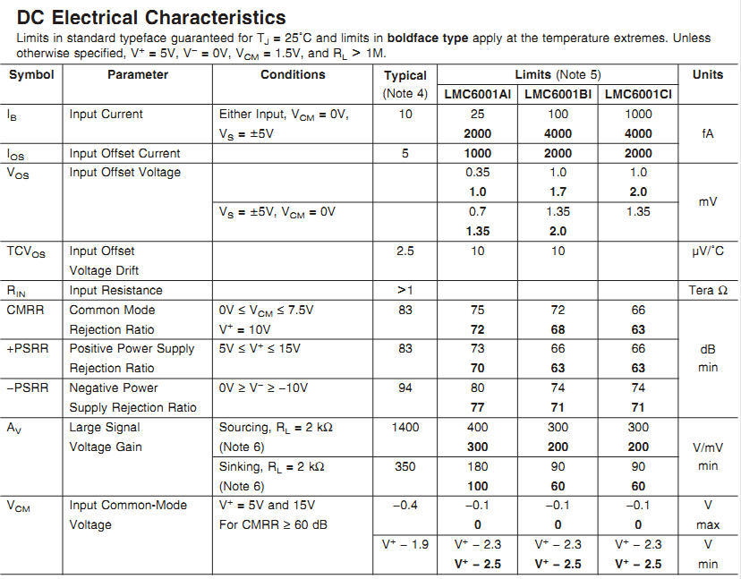

DA1 - OPA544T Texas Instruments

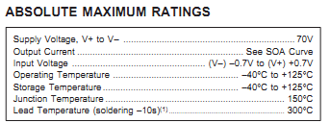

High output current: 2A min wide power supply range: ±10V to ±35V operational amplifier

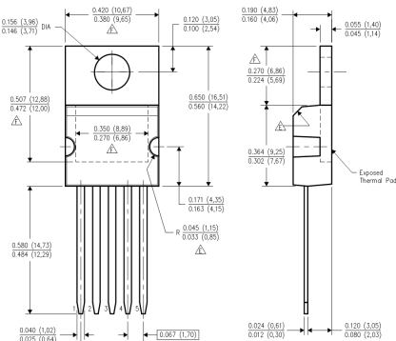

SA1, SA2 - Кнопки XBS1-0.1

Характеристики:

* перемикаюча здатність 1 ... 5mA, 5 ... 24V DC;
* контакти SPST-NO;
* ресурс 106 циклів;
* контактна опір 100mOm;
* опір ізоляції 100MOm/250V DC;
* електрична міцність 500V AC, 50/60Hz 1хв;
* робоче зусилля 0,98 N;
* робочий хід 0,25 мм +0.2 / -0.1;
* діапазон температур -25 ... +70 °С

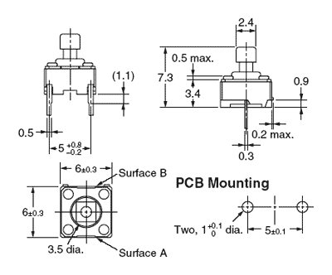

Аналіз технічних даних цих елементів дозволяє зробити наступні висновки. Розглянуті елементи повністю відповідають необхідним вимогам до проектованого БК. Діапазон робочих температур довкілля використовуваної елементної бази

дозволяє застосовувати її в проектованому пристрої за заданих умов експлуатації.

Модуль, що розробляється, не містить ЕРЕ чутливих до перегрівання, оскільки усі елементи мають досить високі робочі температури і споживають незначну потужність. Також відсутні елементи, які можуть бути джерелами сильних електромагнітних полів.

Описані вище елементи призначені для монтажу в отвори. І хоча монтаж в отвори поступається поверхневому монтажу в продуктивності і технологічності, проте ми використовуємо більш широко поширені НЕ, отже зменшується вартість виробу.

Однією з проблем є велика кількість типорозмірів ЕРЕ, що може погіршити технологічність установки елементів на ДП автоматами. Однак для обсягів виробництва, зазначених у ТЗ, ( дрібносерійне виробництво ) передбачається напівавтоматична установка елементів на ДП з допомогою світломонтажних столів. Це знімає проблему великої кількості типорозмірів, оскільки елементи встановлюються людиною.

Крок висновків мікросхем становить 2,54 мм, з огляду на те, що Е3 мало насичена лініями зв'язку, рекомендується прийняти двосторонню ДП, 2 клас точності, крок координатної сітки розміщення елементів на друкованій платі приймається рівним 2,5 мм.

Виходячи з усього вищесказаного, можна зробити висновок про те, що обрана елементна база є найбільш оптимальною.

**1.5 Аналіз контрукторсько-технологічних аналогів**

Як аналог виберемо модуль гарантованого живлення фірми Best Power. Ця американська виробнича компанія, що входить до індустріальної групи General Signal, є відомим виробника БЖ МГП.

З ряду моделей МГП Best Power обираємо модель Best 60-0,7 цей МГП реалізований за принципом прямого перетворення.

Оскільки найбільш переконливою формою порівняння є зіставлення характеристик порівнюваних пристроїв, то основні показники зведені в табліцу1.1.

Таблица 1.1- Порівняння розроблюваного пристрою з аналогом

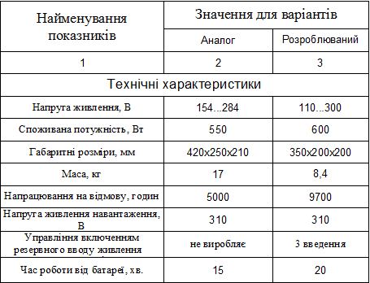

Таким чином, проектуваний пристрій є цілком конкурентоспроможним виробом, здатним задовольнити попит на пристрої контролю параметрів мережі забезпечення безперебійної роботи сервера.

**1.6 Аналіз технології виготовлення**

При аналізі технології виготовлення пристрою необхідно з'ясувати, до якого типу виробництва відноситься виготовлення проектованого виробу.

За технічним завданням використовується серійне багатономенклатурне виробництво. При виникненні попиту на даний пристрій, підприємство - виробник може випустити додаткову партію проектованого виробу.

Проаналізувавши конструкцію проектованого виробу, зробимо висновок про те, що блок буде скомпоновано на основі двосторонній друкованої плати з передбачуваності класом щільності - 2.

Дуже важливе значення на стадії аналізу ТЗ має облік особливостей виготовлення проектованого апарату, оскільки саме технологічність конструкції і підготовленість виробництва до випуску даного виду ЕА в кінцевому рахунку визначає його якість і вартість виробу.

Розроблюваний БК з конструкторської та технологічної точок зору є пристроєм середньої складності. Проектований виріб передбачається випускати на підприємстві, серійно або дрібносерійно випускаючої ЕА широкої номенклатури. Передбачається, що на підприємстві освоєні наступні типові технологічні процеси:

- виготовлення друкованих плат - комбінований позитивний метод;

- підготовка НЕ до монтажу - автоматична, напівавтоматична;

- установка НЕ на друковані плати - автоматична і напівавтоматична (за допомогою світломонтажних столів );

- методи пайки: групова ( хвилею припою ), індивідуальна.

Розподіл використовуваної елементної бази за типорозмірами наведено в таблиці 1.2.

Таблица 1.2 – Розподіл елементної базы згідно типорозмірам

|  |  |  |
| --- | --- | --- |
| Типорозмір | Кількість | |
| штук | % |
| 1 Мікросхеми | 7 | 8,6 |
| 2 Навісні елементи з осьовими виводами | 38 | 46,9 |
| 3 Навісні елементи з аксіальними выводами | 31 | 38,3 |
| 3 Оригінальні навісні елементи | 5 | 6,2 |

За результатами аналізу технологій, освоєних на передбачуваному підприємстві - виробнику проектованого блоку і складу застосовуваної елементної бази, а також враховуючи вимоги технічного завдання з обсягу виробництва, можна зробити наступні висновки щодо забезпечення високої технологічності виготовлення розробляється вироби і сформулювати вимоги до виробництва:

- у складі елементної бази найбільшу частку мають навісні елементи монтовані в отвори з осьовими і аксіальними висновками, тому їх підготовка до монтажу і сам процес установки на ДП необхідно автоматизувати в першу чергу. При цьому зважаючи на відносно малого обсягу випуску доцільно використовувати універсальні автомати з установки елементів з осьовими і аксіальними висновками, що дозволить знизити витрати на технологічну підготовку виробництва;

- наявність у складі елементної бази малого кількості оригінальних НЕ ( близько 6 %) та мікросхем (-8,6 %), робить неефективною автоматизацію їх підготовки та установки, при цьому найбільш прийнятним варіантом є їх ручна або напівавтоматична підготовка з подальшою установкою на ДП за допомогою світломонтажних столів.

Застосування типових технологічних процесів розроблення на даним підприємстві, дозволяє знизити собівартість вироби, а так само підвищити його технологічність.

**1.7 Технічні вимоги на розробку пристрою**

1.7.1 Умови експлуатації:

Кліматичні:

- температура навколишнього повітря від +5 до +35 оС;

- відносна вологість повітря при температурі +10 оС до 75%;

- атмосферний тиск від 84 до 107 кПa.

Механічні:

- діапазон частот вібрацій 5 - 35 Гц;

- максимальна амплітуда вібрацій 0,35 мм.

1.7.2 Вихідні конструктивні рішення:

* виконання – стаціонарне;
* тип друкованої плати – двостороння;
* клас точності виготовлення друкованої плати – 2;
* розміщення ЕРЕ – на одній стороні друкованої плати;
* шаг координатної сітки 2,5мм;
* заходи щодо завадостійкості: застосування розв'язуючих конденсаторів для мікросхем;
* способи створення електричних з'єднань: між елементами – друковані провідники; між встановленими елементами та друкованої платою – пайка;

- розташування ДП: вертикальне;

- елементи фіксації й кріплення в блоці: технологічні отвори;

- засіб охолодження – конвекція (перфораційні отвори в корпусі);

- матеріал передньої панелі – ударостійкий полістирол;

* колір корпусу жорстко не обумовлюється;
* конструкція передбачається розбірний і передбачає кріплення ПП до стійок передньої панелі за допомогою шурупів-саморізів;
* пояснювальні написи повинні бути зручно читаються і розташовуватися над органами управління.

Таким чином, у ході проведеної роботи з аналізу технічного завдання були проаналізовані умови експлуатації розроблювального пристрою, його застосування і принцип роботи. Досліджено аналогічні розробки пристроїв перетворення. Приведено технічні характеристики використовуваних ЕРЕ і їхні креслення з габаритними і настановними розмірами. У результаті первісного аналізу був зроблений висновок про необхідність подальшого удосконалювання конструкції пристрою, що свідчить про доцільність даної розробки.

**2 СТВОРЕННЯ КОНСТРУКЦІЇ ПРИСТРОЮ**

**2.1 Вибір типу й розмірів друкованої плати**

Друковані плати (ДП) є основними конструктивними елементами ЕА. Їх застосовують у типових елементах заміни (ТЕЗ) для здійснення електричних сполук і як несучі конструкції.

Згідно аналізу ТЗ на розробку МК , для забезпечення ефективності процесу трасування при конструюванні ДП, друкований монтаж виконуємо по 2 класу точності провідного рисунку, при якому крок координатної сітки дорівнює 2,5мм.

Зробимо розрахунок сумарної площі, займаної кожним типом ЕРЕ на друкованій платі по формулі

 , (2.1)

де n - кількість елементів і-го типу;

Sі - площа одного елемента і-го типу.

Площа всіх радіоелементів на друкованій платі (таблиця 2.1):

S = 4983 мм2.

Знайдемо площу плати з урахуванням коефіцієнта заповнення:

 , (2.2)

де k - коефіцієнт заповнення друкованої плати.

Для друкованих плат з радіоелементами 3-го покоління коефіцієнт k знаходиться в межах 3-7. Приймаємо k рівним 3, тоді з формули 2.2 одержуємо 

Друкована плата виконана по другому класу точності із кроком координатної сітки 2,5 мм на стандартній платі .

Відповідно до вищевикладеного вибираємо уніфіковану ДП розмірами 100x160мм.

Розміщення НЕ на ДП здійснюємо відповідно до ДСТУ 23751-7. При компонуванні ДП необхідно забезпечити відповідно до ГОСТ 23751-79 раціональне розміщення навісних елементів з урахуванням електричних зв'язків і теплового режиму із забезпеченням мінімальних значень довжин зв'язків, кількості переходів друкованих провідників з шару у шар , паразитних зв'язків між елементами, по можливості рівномірний розподіл мас навісних елементів по поверхні.

Так як ДП при експлуатації не будуть піддаватися високим механічним і тепловим впливам, впливів агресивних середовищ, то згідно ГОСТ 10316-78, вибираємо найбільш поширений матеріал склотекстоліт СФ-2-35-1, 5 з товщиною діелектрика 1,5 мм.

## 2.2 Конструктивно –технологічний розрахунок друкованої плати

Для визначення основних параметрів друкованого монтажу виконується конструктивно - технологічний розрахунок друкованого монтажу, що проводиться з урахуванням виробничих погрішностей рисунка провідних елементів, фотошаблона, базування, свердління й т.п.

Основні умовні позначки параметрів друкованого монтажу й графічне зображення ДП наведені на рисунку 2.1. Номінальні значення основних параметрів друкованого монтажу для вузького місця наведені в таблиці 2.1.

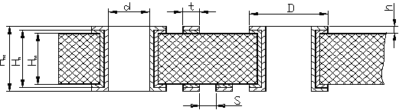

Рисунок 2.1 - Друкована плата

Нпс - сумарна товщина плати ; Нп - товщина плати; Нм - товщина діелектрика плати; d - діаметр отвору; t - ширина друкованого провідника; h - товщина провідного рисунка; S - відстань між краями сусідніх елементів провідного рисунка; D - діаметр контактної площинки.

Таблиця 2.1 - Номінальні значення основних параметрів друкованого монтажу для вузького місця.

|  |  |  |
| --- | --- | --- |
| Найменування розрахункового елемента | Позначення | Значення параметрів для 2-го класу точності ДП |
| Ширина провідника, мм | t | 0,45 |
| Відстань між краями сусідніх елементів провідного рисунка, мм | S | 0,45 |
| Відношення діаметра металізованого отвору до товщини плати | I | 0,50 |
| Ширина гарантійного паска, мм | BМ | 0,10 |

У проектованій ДП є перехідні й монтажні отвори. Діаметри перехідних і монтажних отворів повинні відповідати ГОСТ 10317-79.

Мінімальний діаметр перехідного отвору визначають зі співвідношення

 , (2.3)

де - товщина друкованої плати ();

І - відношення діаметра металізованого отвору до товщини плати.



Приймаємо dп=0,8 мм.

Номінальне значення діаметра монтажного отвору визначається з формули(2.5):

 (2.4)

де dв - максимальне значення діаметра виводу начіпного елемента;

∆d - нижнє граничне відхилення номінального значення діаметра отвору;

∆ - зазор між виводом і монтажним отвором (∆ = 0,1...0,4 мм);

dмо1 = 0,55 + 0,1 + 0,1 =0,75 мм; (стабілітрон)

dмо2 = 0,6 + 0,1 + 0,1 = 0,8 мм; (резистор, трансформатор)

dмо4 = 0,9 + 0,1 + 0,1 = 1,1 мм;(диод)

З попередніх розрахунків та виходячи з вимог ТЗ, обираємо наступні значення діаметрів для монтажних отворів: 0,8; 1,1 (з металізацією).

Таблиця 2.2 - Погрішності виконання конструктивних елементів

|  |  |  |  |  |
| --- | --- | --- | --- | --- |
| Погрішність | Позначення | | Значення, мм | |
| Допуск на отвір без металізації  При ∅≤ 1 мм  При ∅> 1 мм |  | | ±0,10  ±0,15 | |
| Допуск на ширину провідника  З покриттям |  | | +0,15  -0,10 | |
| Допуск при розташуванні отворів  При розмірі ДП, мм  L≤ 180 |  | | 0,15 | |
| Допуск на розташування контактних площинок , мм при  L ≤ 180 | |  | | 0,30 |
| Допуск на розташування провідників | |  | | 0,10 |

Мінімальне значення ширини провідника t

 , (2.5)

де tМ– мінімальна припустима ширина провідника (таблиця 2.2.1);

- нижнє граничне відхилення ширини провідника (таблиця 2.2.2);

**.**

Номінальне значення відстані між сусідніми елементами провідного рисунка визначають по формулі

 (2.6)

де SМ – мінімально припустима відстань між сусідніми елементами провідного рисунка (таблиця 2.2);

tВО – верхнє граничне відхилення ширини провідника (таблиця 2.2);

S = 0,45+0,15 = 0,6 мм.

Розрахунок мінімального діаметра контактної площадки роблять по формулі

** , (2.7)

де dВО – верхнє граничне відхилення діаметра отвору (таблиця 2.2.2);

dТР – підтравлювання діелектрика (приймається рівним 0,03 ).





Приймаємо D1=1,6мм, D2=1,9мм.

Розрахунок мінімальної відстані для прокладки n-ї кількості провідників з контактними площадками діаметрів D роблять по формулі:

, (2.8)

де n - кількість провідників, n=1.



З вищенаведених розрахунків робимо висновок, що відстані між двома сусідніми контактними площадками досить для прокладки одного провідника з урахуванням обмежень, пропонованих до друкованого монтажу. Тому контактні площадки підрізати не потрібно.

Аналізуючи приведений вище конструктивно - технологічний розрахунок, виділяємо основні параметри друкованого монтажу :

- діаметри монтажних отворів (у мм): 0,8; 1,1;

- мінімальна ширина провідника 0,6 мм;

- мінімальна відстань між сусідніми елементами провідного рисунка 0,45 мм;

- діаметр контактної площадки 1,6 мм, 1,9мм.

Отримані значення параметрів конструктивного розрахунку можуть коректуватися убік збільшення на підставі електричного розрахунку тих же елементів по постійному струмі, що приведений у наступному підрозділі.

## 

## 2.3 Розрахунок по постійному струму

Найбільш важливими електричними властивостями друкованих плат є навантажувальна здатність провідників по струму, опір ізоляції і діелектрична міцність основи друкованої плати.

Необхідна ширина друкованого провідника сигнального ланцюга:

t ≥ ρ · I · l / (Uз.пу. * hф), (2.9)

де ρ – питомий опір провідника, Ом * мм2 / м (для мідної катаної фольги складає 0,017 *Ом·мм2* / м, для провідників, отриманих методом електрохімічного нарощування *ρ* = 0,05 *Ом·мм²/м*);

I – струм, А (I ≤ 0,1 А);

l – довжина провідника, м;

Uз.пу. – запас перешкодостійкості логічного елемента (Uз.пу. = 0,4 В);

hф – товщина фольги (hф = 0,035 мм).

При максимально можливій довжині траси 260 мм ширина провідника сигнального ланцюга повинна бути:

t ≥ 0,05 ·0,1 ·0,260 / (0,4 · 0,035) = 0,092 мм

З технологічних розумінь ширина провідників сигнальних ланцюгів повинна бути 0,6 мм

Необхідна ширина друкованих провідників шин живлення і землі:

Tп.з.≥ ρ ·I · l / (0,01 · Uж · hф), (2.10)

де Uж – номінальне значення напруги живлення (Uж = 5-10 В).

Tп.з.≥ 0,05 ·0,1 ·0,260 / (0,01·5 · 0,035)=0,65

З технологічних розумінь приймаємо ширину потенційних провідників рівною 1мм.

Розрізняють два види електропровідності діелектриків:

* поверхневу;
* об'ємну.

Поверхневий опір ізоляції рівнобіжних друкованих провідників обумовлюється наявністю питомого поверхневого опору діелектрика плати: Rs = ρs · lк · lз / l, (2.11)

де lз – зазор між провідниками ( lз = 0,45 мм );

l – найбільша довжина спільного проходження провідників ( l = 260мм ).

Rs = 1,72 · 1012 · 0,45 / 260 = 1,72 · 109 ( Ом )

Між провідниками, розташованими на поверхні друкованої плати, існують обидва види електропровідності. Опір ізоляції рівнобіжних провідників приблизно обчислюють як :

Rџ ≈ Rs ·Rν / ( Rs + Rν ) ( 2.12 )

де Rν – об'ємний опір ізоляції між провідниками протилежних шарів ДП.

Rџ = 1,72 · 109 · 6 * 1010 / ( 1,72 · 109 + 6 ·1010 ) ≈ 4.6 · 109 ( Ом ) » 1000 ·Rвх

Мінімальна відстань між провідниками для плат без захисного лакового покриття залежить від напруги пробою і тиску навколишнього середовища. Для розроблюваної друкованої плати мінімальний зазор складає 0,45 мм. Отриманий для конкретної різниці потенціалів зазор між провідниками може бути збільшений, якщо опір витоку між провідниками перевищить припустиме значення, обчислений на основі аналізу реалізованої на платі принципової схеми.

Отримані результати розрахунку по постійному струму уточнюють прийняті раніше розміри друкованого монтажу. Розрахунок показав можливість нормального функціонування проектованого виробу з погляду навантажувальної здатності провідників по струму й напрузі.

**2.4 Розрахунок по перемінному струмі**

При передачі по друкованих елементах плати високочастотних імпульсних сигналів через наявність індуктивного опору провідників, взаємній індуктивності і ємності, опору витоку між провідниками сигнали спотворюються, з'являються перехресні перешкоди. Розрахунок по перемінному струмі дозволяє уточнити максимальну довжину одиночного провідника, максимальну довжину спільного проходження поруч розташованих провідників, зазори між провідниками.

З того що паразитний зв'язок різко зменшується при збільшенні відстані між провідниками, то найбільшу перешкоду наводять два провідники, розміщених на різних сторонах від пасивної лінії.

Припустиму довжину трьох паралельно розташованих сигнальних провідників визначають по формулі:

lд = 0,5· lсд· lмд /( lсд + lмд), (2.13)

де lсд, lмд – припустима довжина трьох паралельно розташованих провідників при впливі тільки ємнісної і тільки індуктивного паразитного зв'язку відповідно.

Припустима довжина трьох паралельно розташованих провідників при впливі тільки ємнісного паразитного зв'язку

lсд = Сд/ Сп , (2.14)

де Сд – припустима ємність паразитного зв'язку (Сд = 50пФ);

Сп – погонна ємність, пФ/см

Сп = Кп · ε', (2.15)

де Кп – коефіцієнт пропорційності (Кп = 0,12);

ε'– діелектрична проникність середовища.

ε' = (ε0 + ε)/2, (2.16)

де ε0– діелектрична проникність повітря або лаку, якщо плата покрита лаком (ε0= 4);

ε – діелектрична проникність матеріалу плати (ε =6).







Припустима довжина трьох паралельно розташованих провідників при впливі тільки індуктивного паразитного зв'язку:

, (2.17)

де U0 – напруга логічного нуля (U0 = 0,04В);

UПУ – значення перешкодостійкості мікросхем (UПС =0,04 В);

ΔI – перепад струму в ланцюзі живлення при переключенні ІС (ΔI = 0,01А);

tз.ср – середній час затримки (tз.ср = 40 нс.);

Кз – коефіцієнт запасу (Кз = 0,5..0,7).

Для рішення рівняння використовується ітераційний метод Ньютона.

Уведемо позначення:

; ; *B* = -1; *А*=.

Тоді вихідне рівняння перетвориться до виду: 

Ітераційна формула буде мати такий вигляд:



Обчислення по ітераційній формулі виконують доти, поки не виконається умова

,

де Δ – точність обчислень.

Отримаємо







Приймаємо значення, що рекомендуються: Z0=100; Δ=1. Проводимо обчислення



 – необхідна умова не виконується



 – умова виконується

Тоді .

Тоді припустима довжина трьох паралельно розміщених провідників по формулі(2.14)



Припустиму довжину шини землі визначимо по формулі

** (2.18)

де *n* – число ІС на друкованій платі, підключених до шини землі n = 7;

*∆І* – струм переключення ИС;

*LП* – погонна індуктивність шини землі (*LП*= 13 *нГн/см*);

*tФ* – середня тривалість фронту сигналу, що визначається по формулі (2.19)

 (2.19)

де *tФ, tС* – тривалість фронту і спаду імпульсу сигналу (*tФ*= 14 *нс*, *tС*= 14 *нс*).

*нс*.

Підставивши дані у формулу (2.19) одержимо:



Підводячи підсумки розрахунків по перемінному струмі можна виділити наступні вимоги до друкованих провідників:

- припустима довжина трьох паралельно розташованих сигнальних провідників 23,85 см;

- припустима довжина шини "землі" не повинна перевищувати 98,1 мм.

Приведені вимоги будуть враховані при компонуванні і трасування друкованої плати, щоб забезпечити нормальне функціонування пристрою.

**2.5 Постановка задачі розміщення та трасування**

Визначення конкретної геометрії друкованого монтажу, що реалізує з'єднання між елементами схеми, називається трасуванням. Вихідними даними для трасування є схема електрична принципова, результати компонування елементів на ДП і основні конструкторсько-технологічні рішення, отримані раніше (параметри друкованого монтажу).

На площину ДП, паралельно її сторонам, наносять лінії координатної сітки. За базу координат приймають нижній лівий кут ДП. Основний крок координатної сітки – 2,5 мм.

Центри отворів варто розташовувати у вузлах координатної сітки. Провідники розташовують рівномірно на площі ДП паралельно лініям координатної сітки або під кутом, кратним , паралельно напрямку руху хвилі припою або під кутом, не більше  з боку пайки, якщо провідний малюнок не покривають захисною маскою.

Хвильовий алгоритм заснований на поступовому поширенні числової хвилі від джерела до приймача по вільним дискретам монтажного простору. Алгоритм трасування, заснований на ідеях хвильового алгоритму, характеризуються універсальністю й дозволяють знайти найкоротшу трасу, якщо така траса існує. Ідея алгоритму полягає в тому, що на полі моделюється поширення хвилі від джерела доти, поки фронт хвилі, що розширюється, не досягне приймача або на якому-небудь кроці фронт не зможе включити ні одного нового не зайнятий дискрета. Основний недолік хвильового алгоритму - висока трудоємність.

Найбільш ефективним є хвильовий алгоритм, тому він і був застосований при трасуванні друкованої плати перетворювача.

Для швидкого знаходження необхідного ЕРЕ на друкованій платі вводиться адресація. Для побудови адреси використовуються координатний, позиційний або координатно-позиційний способи адресації. Координатний спосіб розведення передбачає розміщення провідників на різних шарах плати. Для виконання діагональних з'єднань і запобігання перетинання провідників уводять перехідні отвори, що погіршують характеристики ДП. Велика кількість перехідних отворів збільшує вартість ДП, знижує надійність, ускладнює технологічний процес виготовлення. Позиційний спосіб рекомендується до застосування в тих випадках, коли розташування конструктивних елементів на платі нерегулярне й використання координатного способу адресації неможливе. Спосіб полягає в тому, що адресою кожного конструктивного елемента є його буквено-позиційне позначення, установлене на складальному кресленні відповідно до принципової схеми. Координатно-позиційний спосіб застосовується, коли регулярно розташовані групи елементів адресують координатним способом, а елементи, розташовані в межах однієї групи нерегулярно - позиційним способом, відокремлюючи адресу координати осередку від позицій яким-небудь символом.

Отримані креслення представлені в графічній частині дипломного проекту.

**2.6 Перевірочний тепловий розрахунок**

Компоненти РЕА працюють у строго обмеженому діапазоні температур. Відхід температури за зазначені межі може привести до зміни параметрів елементів, погіршенню їхніх характеристик, а, отже, понизити надійність приладу.

У проектованому пристрої вибираємо природне охолодження тому що щільність теплового потоку від охолоджуваних поверхонь не перевищує 0,05 Вт/см2.

У виробі, що розробляється, найбільш тепловиділяючим елементом є стабілітрон BZX55C12V, який має номінальну споживана потужність, 0,5 Вт, гранична робоча температура складає +175оС.

Тепловий розрахунок здійснюється за допомогою програми ''Teplo''. Вона дозволяє розрахувати перегріви блоку по уведеним у неї даним:

- розміри блоку (вертикальний, горизонтальний і висота);

- необхідна потужність, що розсіюється в блоці;

- коефіцієнт заповнення простору блоку;

- температура навколишнього середовища;

- атмосферний тиск усередині й зовні блоку;

- витрата повітря для вентиляції.

Результати розрахунку приведені в додатку А. За результатами можна зробити висновок про можливості застосування в проектованому модулі природного охолодження, тому що отримані результати цілком задовольняють технічному завданню.

## 2.7 Розрахунок надійності пристрою

Один з основних параметрів будь-якого РЕА - надійність, що залежить як від надійності використовуваної елементної бази, так і від прийнятих схемотехнічних і конструкторських рішень.

Розрахунок надійності МК зробимо за допомогою програми ''Nad32''. Вхідними даними для програми є інтенсивності відмов елементів, їхні поправочні коефіцієнти.

На запит програми ми вводимо наступні дані:

- найменування елемента;

- вид електричного з'єднання;

- число контактів елемента;

- інтенсивність відмов елемента;

- поправочний коефіцієнт.

У графі «найменування» ми вказуємо так само й саму друковану плату, перехідні отвори, контакти з'єднувачів для найбільш повної інформації про блок і точне одержання розрахункових даних.

Вид електричного з'єднання - пайка.

Число контактів, задіяних в електричній схемі вказують для кожного елемента окремо.

Інтенсивність відмов для елементів ми взяли найкращу через припущення, що всі вони перевірені на заводі-виготовлювачі й піддані електротермотренуванню.

Поправочний коефіцієнт залежить від завантаженості й режиму роботи елемента.

Вихідними даними до розрахунку є дані про типи використовуваних елементів і їхня кількість. Результати розрахунку приведені в додатку Б.

З результатів розрахунку слідує, що розроблюваний виріб задовольняє технічним вимогам.

**3 РОЗРОБКА ТЕХНОЛОГІЇ ВИГОТОВЛЕННЯ БЛОКУ**

**3.1 Структура виготовлення блоку**

Технологія виготовлення блоку, що розроблюється, повинна бути спрямована на максимальне використання типових технологічних процесів виготовлення і збірки, скорочення термінів виробництва, мінімізацію витрат матеріалів, забезпечення мінімальної вартості і високої якості виробу.

Відповідно до технічного аналізу виробу, у виборі типу виробництва слід орієнтуватися на серійне багатономенклатурне виробництво. Це накладає певні обмеження на вибір способів виготовлення і застосовуваного технологічного устаткування.

Усі технологічні процеси та операції при виготовленні блоку можна розбити на наступні групи операцій:

-виготовлення ДП;

- установка і монтаж ЕРЕ на ДП;

- загальна зборка блоку.

Для виготовлення ДП використовують субтрактивний, адитивний або комбінований методи.

Технологічний процес збірки та монтажу блоку складається з наступних етапів:

-підготовка НЕ;

- установка ЕРЕ на ДП;

- отримання контактних з'єднань виводів елементів з друкованим монтажем;

- функціональний контроль монтажу і параметрів блоку;

- покриття вологозахисним шаром.

* 1. **Вибір методу виготовлення друкованої плати**

Першим етапом виготовлення ДП є механічна обробка, яка включає в себе розкрій листового матеріалу на смуги, одержання з них заготовок і виконання фіксуючих, технологічних, перехідних і монтажних отворів.

Вибір методу одержання заготовки визначається типом виробництва. Заготівлі ДП в серійному виробництві отримують штампуванням. Фіксуючі, технологічні, монтажні та перехідні отвори виконуються штампуванням або свердлінням.. Тому для отримання отворів будемо використовувати свердлильний верстат з ЧПУ. Різання ведуть спіральними свердлами з металокерамічного твердого сплаву при оптимальній частоті обертання шпинделя в межах від 25 до 50 об / хв. Виходячи з цього, візьмемо свердлильний верстат з ЧПУ моделі Alfa Z фірми DigitalSystems.

Контроль якості отворів виконується візуально за допомогою спеціальних ширококутних мікроскопів з розгортанням поверхні типу "Мікробор".

Перед операціями отримання елементів друкованого монтажу виконується підготовка поверхні заготовки ДП. Підготовчі операції включають очищення вихідних матеріалів і монтажних отворів від оксидів, жирових плям, змащення, плівок та інших забруднень; активація поверхні і контроль якості підготовки.

Механічна підготовка в умовах серійного виробництва здійснюється автоматом. Автоматична хімічна та електрохімічна підготовка поверхні проводиться у ваннах із різними розчинами, з подальшим їх промиванням і сушінням.

Безпосередньо перед операцією хімічного осадження виконується декапірування, яке полягає у видаленні окисних плівок розчином соляної кислоти з наступним промиванням і сушінням.

3.2.2 Метод отримання провідного рисунка

У даний час застосовують кілька методів виготовлення ДП:

- субтрактивний;

- адитивний;

- комбінований.

Субтрактивний хімічний метод найбільш простій, має низьку вартість, добре автоматизується, але має істотні недоліки: неможливість металізації отворів, ненадійність з'єднання виводу з контактною площадкою, нераціональне використання міді. Адитивній хімічний метод дозволяє металізувати отвори, що підвищує надійність монтажу. Також у порівнянні із субтрактивним методом у адитивного більша щільність монтажу і раціональне використання міді з розчину. Недоліки адитивного методу - тривалий вплив хімічної обробки викликає погіршення ізолюючих властивостей діелектрика; низьке зчеплення провідників з основою; питомий опір шару вище, ніж у фольги.

Комбіновані методи виробництва друкованих плат позбавлені від основних недоліків, характерних для субтрактивного й адитивного методів, але є більш складними у своїй реалізації. Комбінований позитивний метод є переважним на більшості підприємств.

Для свердлення отворів друкованих плат при серійному виробництві призначений свердлильний чотирьохшпиндельний верстат ОФ-101АФ2 з числовим програмним керуванням.

В умовах дрібносерійного многономенклатурного виробництва з метою збільшення технологічності та економічності для виготовлення ДП вибираємо комбінований позитивний метод.

Позитивний комбінований метод заснований на застосуванні двостороннього фольгованого діелектрика. Металізацію отворів проводять електрохімічним способом, а рисунок схеми отримують травлінням міді з пробільних місць. Після попередньої хіміко-гальванічної металізації поверхні фольги і отворів за допомогою позитивного шаблону, сеткографіческой фарби або фоторезиста наноситься негативний рисунок схеми. На провідний рисунок і отвори, не захищені маскою, гальванічний осідає мідь і металлорезіста, стійкий до трав’ячих розчинів. Захисний шар знімається і проводиться хімічне травлення з пробільних місць попередньої металізації і фольги. Позитивний метод володіє наступними перевагами:

- діелектричну основу захищену від впливів хімічних реактивів;

- провідники мають високу адгезію до основи;

- достатня роздільна здатність рисунка;

- раціональний витрата реактивів і міді.

Технологія нанесення захисної маски значно спрощується при використанні плівкового фоторезиста. Процес легко піддається автоматизації і забезпечує рівномірне нанесення захисного шару.

Процес отримання ДДП після вибору методів виготовлення проходитиме в наступній послідовності:

- хімічне осадження міді, використовуваної як підшару для гальванічного осадження;

- нанесення сухого плівкового фоторезиста СПФ-20 валковим методом;

- експонування фоторезиста ультрафіолетовими лампами середнього тиску;

- прояв фоторезиста в камерних установках;

- електрохімічне осадження міді на автооператорних лініях з набором ванн;

- електрохімічне осадження сплаву Sn-Pb (металлорезіста);

- видалення фоторезиста в камерних установках;

- струминне травлення міді в камерних установках модульного типу травителем на основі хлориду міді;

- оплавлення покриття металлорезіста для поліпшення паяемости інфрачервоним випромінюванням на установці РС-4520.

Після отримання друкованого рисунка виконується контроль ДП: зовнішній контроль, контроль геометричних розмірів і оцінка точності виконання окремих елементів, визначення цілісності струмопровідних ланцюгів і опору ізоляції.

Нанесення захисного покриття на плату виконується в два етапи: спочатку лудіння провідників і металізованих отворів, а потім нанесення полімерного покриття, щоб захистити провідний рисунок від зайвого припою під час пайки і щоб захистити провідний рисунок від корозії. Від цього покриття захищаються контактні площадки, монтажні і перехідні отвори. Після цього на плату наносять маркувальні написи, контури й умовні позначки елементів. На цьому закінчується етап виготовлення друкованої плати.

**3.3 Установка навісних елементів**

3.3.1 Підготовка навісних елементів до монтажу

Безпосередньо перед складанням ДП, необхідна підготовка комплектуючих елементів до монтажу.

Необхідність вхідного контролю викликана впливом різних факторів при транспортуванні і зберіганні, які призводять до погіршення якості показників готових виробів. Витрати на проведення вхідного контролю значно менше витрат, пов'язаних з випробуванням і ремонтом зібраних плат. Вхідний контроль здійснюється вибірково.

У серійному виробництві підготовка НЕ здійснюється поопераційно з автоматичною подачею компонентів. Розміщення компонентів у технологічній тарі дозволяє підвищити продуктивність підготовки НЕ до монтажу, використовуючи автоматичне обладнання для комплексної підготовки.

Підготовку елементів з аксіальним виводами виконуємо за допомогою автомата АКПР-1, підготовка навісних елементів з осьовими виводами буде виконуватися за допомогою автомата АКПР-2.

Після підготовки елементів виконується збірка блоку.

3.3.2 Установка навісних елементів

Складання компонентів на ДП складається з подачі до місця установки орієнтації висновків щодо монтажних отворів або контактних майданчиків, сполучення зі збірними елементами і фіксації в необхідному положенні.

Збірка здійснюється вручну, механізованим або автоматизованим способом.

При ручній збірці всі операції, включаючи пайку, виконуються без спеціальних пристосувань.

У результаті для автоматичної установки НЕ на ДП при виготовленні обирається автомат ВА-5860 (Fuji Machine, Японія) з продуктивністю 4,8 тис. штук на годину.

Для оригінальних НЕ (трансформатори, резонатор і змінний резистор, мікросхемі) будемо використовувати СМС IDAS-402.

Вручну без спеціальних засобів і прийомів дуже важко витримувати темп збірки. На світло монтажному столі може досягати 500...600 шт/г, а при сприятливих умовах - понад 1000 шт/г. Час доступу до ЕРЕ та встановлення його на ДП в кращих зразках світомонтажних столів становить 1.0...1.9 с.

Світломонтажний стіл - досить складний пристрій, в якому можуть застосовуватися різні принципи подачі ЕРЕ та зазначення місця його розміщення на ДП. Тим не менш, можна виділити основні вузли, які є в будь-якій моделі світломонтажного столу (рисунок 3.1).

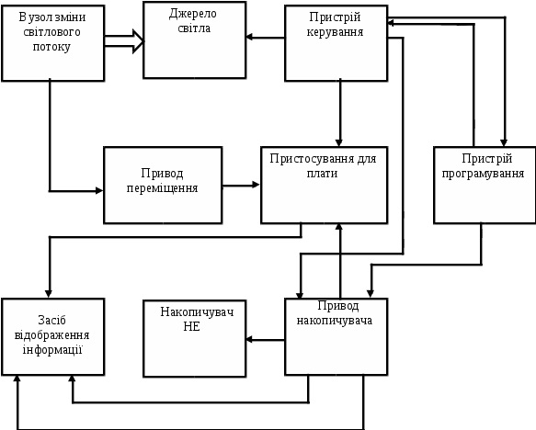

Рисунок 3.1 - Структурна схема світломонтажного столу

ДП фіксується в пристосуванні, яке може переміщатися по осях X, Y приводом. На деякому віддаленні від плати розміщується засіб вказівки посадкового місця ЕРЕ на ДП, в яке входить джерело світла, вузол зміни світлового потоку і привод. Так як при цілевказівки має значення тільки відносне переміщення світлового покажчика та ДП, то привод повинен бути тільки один - або у засобів вказівки посадкового місця (у переважній більшості випадків), або біля столу. ЕРЕ розміщується в одному або декількох накопичувачах, що мають або власний привод, які засоби індикації потрібного ЕРЕ. Всі перераховані пристрої працюють за сигналами пристрою управління, в простому випадку - кнопки або педалі. Не обов'язкові, але бажані і мають у переважній більшості установок пристрій програмування та засоби відображення інформації. Пристрій управління може через інтерфейс мати виходи на принтер, перфоратор, САПР і інші периферійні пристрої (є не у всіх установках), верхній рівень управління (КОК - керуючий обчислювальний комплекс).

**3.4 Пайка контактних з'єднань. Функціональний контроль і покриття лаком**

Отримання контактних з'єднань виводів елементів з друкованим монтажем здійснюється переважно паянням.

Для підвищення продуктивності і якості пайки використовуємо метод групової пайки. При цьому методі флюс і припій рівномірно покривають нижню поверхню плати і проникають в отвори. Як устаткування для пайки хвилею припою візьмемо установку Flowsolder 202 (фірма Fry s Metals, Англія).

Режимами пайки є температура, що для найбільш розповсюдження припою ПОС-61М складає 280 ± 10 º С, і час пайки 8-20 сек. Знижена температура приводить до недостатньої плинності припою, поганої змочуваності и т. д. Завищена температура викликає обвуглювання флюсу, вигорання компонентів припою, ерозію матеріалу паяльного жала.

Як устаткування для функціонального контролю використовується тестер функціонального и внутрішньосхемного контролю MTS180. Тестер призначення для внутрішньосхемного и функціонального контролю з максимальними кількістю каналів 2048.

Для демонтажу и ремонту використовується паяльно-ремонтна станція VAC6500. Це чотирьохканальна станція з вакуумним маніпулятором, паяльником 20Вт, термопінцетом, термофеном и зміннім модулем, що включає вакуумний термовідсмоктувач и паяльник 80 Вт - всього 6 інструментів із загально блок керування и компресорів.

На минулий контроль платі розпиленням наноситися захисний силіконовий лак DСА 200-Н "DURALUBE", що охороняє пристрій від впливів волога й агресивних середовищ.

Найбільш універсальним методом, що забезпечує рівномірне нанесення захисного шару на всі поверхні, в тому числі і під ІС, є занурення з подальшим центрофугіровання. Покриття лаком виконаємо на установці УЛПМ-901.

## Необхідність відмивання друкованих плат

Дотепер однієї із самих спірних тем у виробництві електроніки залишається питання відмивати залишки флюсів після пайки або не відмивати? Дороге й складне відмивання друкованих плат після зборки проводяться через те, що не видалені залишки флюсів можуть привести до катастрофічних наслідків у процесі експлуатації апаратури. Розглянемо основні причини, які змушують робити видалення залишків "безвімивочних" флюсів після пайки.

У сучасній технології складання друкованих вузлів найбільше поширення одержали процеси із застосуванням флюсів, не потребуючих відмивання після пайки. До таких флюсів можна віднести каніфольні слабко активовані флюси й флюси з низьким змістом твердих речовин на синтетичній основі. Такі флюси звичайно не вимагають видалення залишків після пайки при експлуатації апаратури у нормальних умовах, однак в окремих нижчеподаних випадках може виникати необхідність видалення залишків.

Основні причини видалення залишків флюсів:

а) висока температура**.** Чиста спеціально оброблена каніфоль і штучні смоли приблизно до температури 100° С є гарними ізоляторами. Якщо відбувається підвищення температури понад 100° С, каніфоль спочатку розм'якшується, а потім починає плавитися й надає дисоціюючий вплив (приводить до утворення карбоксильних іонів). У результаті виникаючої іонізації змінюються електричні властивості, каніфоль стає провідником. Таким чином, виникає небезпека виникнення підвищених струмів витоку й коротких замикань;

б) підвищена вологість.Проблема зниження поверхневого опору особливого значення набуває в сучасних умовах розвитку електроніки. Настільки малі струми витоку як 10-12А, іноді впливають на порушення роботи елементів логіки. Струми витоку можуть виникати за рахунок присутності іонних компонентів. Однак навіть каніфольні залишки флюсу можуть стати провідником при наявності тонкого шару вологи. Волога в сполученні з діоксидом вуглецю, адсорбованим з повітря, формують на поверхні каніфолі карбонову кислоту, що має високий зміст іонів. Наявність вологи також може сприяти росту дендритів;

в) вологозахисті покриття.Для запобігання від впливу вологи й агресивних середовищ друковані вузли часто покриваються вологозахисним покриттям. При цьому особливу увагу варто приділити сумісності вологозахисних матеріалів із залишками флюсів. Якщо залишки флюсу не сумісні із вологозахисним покриттям, можливе погіршення адгезії, відлущування й відшаровування вологозахисних покриттів;

г) зовнішній вигляд виробу.Як правило, флюси, що не вимагають відмивання, залишають малопомітні залишки, що незначно погіршують зовнішній вигляд друкованого вузла, проте, у ряді випадків залишки флюсів доводиться видаляти на вимогу замовників у косметичних цілях;

д) внутрішньосхемний контроль.Не вилучені залишки флюсу можуть покривати тестові площадки. Тому що каніфоль при кімнатній температурі є гарним ізолятором, тестові точки можуть мати дуже високий опір контактів, перешкоджаючи забезпеченню внутрішньосхемного контролю.

Активатори, що входять до складу флюсу, містять іонні сполуки (солі й кислоти), які у свою чергу можуть вступати в реакцію з вологою, впливаючи на зменшення поверхневого опору. Незважаючи на те, що залишки флюсів дуже рідко приводять до відмов у процесі роботи, наслідки корозії можуть бути дуже серйозними. Найпоширеніший механізм корозії - електролітичний. Механізм утворення електролітичної корозії наведений на рисунку 3.2, 3.3. У цьому випадку зовсім необов'язкова додаткова зовнішня напруга, при контакті двох різнорідних металів з різними потенціалами, наприклад, мідний провідник (+0,34 В), покритий олово-свинцевим покриттям (-0,14 В). Так при наявності вологи й невеликої кількості іонних компонентів виникає напруга короткого замикання й починає протікати струм (див.рисунок 3.2).

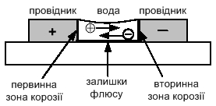

Рисунок 3.2 - Електролітична корозія між суміжними провідниками при наявності електричного поля й водної плівки

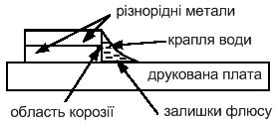

Рисунок 3.3 – Електролітична корозія різнорідних матеріалів провідників з різними потенціалами

Вимоги до друкованих вузлів і компонентів, що піддають відмиванню:

* друковані вузли повинні бути придатні до відмивання, тобто забезпечувати достатні зазори під корпусами компонентів і не містити відкритих наскрізних перехідних отворів;
* всі електронні компоненти, встановлювані на друковані платі, повинні бути герметичними. Особливу увагу варто приділити підлаштованим компонентам, перемикачам і роз'ємам.

Матеріали, пропоновані як флюси для пайки електронних виробів, можуть належати до смоловмістних і смолоневмістних. Всі смолоневмісті флюси мають іоногені компоненти, від яких плати потрібно очищати. Суперечки йдуть навколо смоловмістних (частіше каніфольних) флюсів. Чи потрібно очищати від них монтажні вироби? Саме це й необхідно розглянути.

Основу смоловмістних флюсів, як правило, становить каніфоль, що представляє собою суміш органічних кислот. Головний компонент цієї суміші - абієтинова кислота. Органічні кислоти - такі як саліцилова, молочна, стеаринова, лимонна, мурашина й т.д. - також можуть бути використані для підготовки поверхні до пайки, однак, у силу їхньої більшої активності, вони вимагають більше акуратного обігу й ретельного промивання виробів після пайки. Ці кислоти, як і деякі їхні сполуки, частіше використовуються як активатори й добавок до флюсів на основі каніфолі.

Рівень кислотності флюсу на основі чистої каніфолі дуже малий, але в результаті її розчинення й у процесі нагрівання при пайці відбувається її активація. Процес активації каніфолі починається при температурі близько 170° С. При сильному нагріванні (більше 300° С) відбувається інтенсивне розкладання каніфолі й втрата її властивостей.

Пропоновані на ринку флюси класифікуються по ступеню активності в такий спосіб (наведена класифікація відрізняється від вітчизняного галузевого стандарту ОСТ4 М0.033.200).

Відмивання плат украй переважно робити на промислових установках. В ідеалі переважно використовувати для відмивання ультразвукову установку. Зараз виробники поставляють на ринок широкий спектр такого устаткування з різними можливостями й по різним, часом дуже доступних цінах. Однак у випадку неможливості придбання такого устаткування можна піти простим методом і мити вручну.

При виборі середовища для відмивки керуються сполуками й властивостями забруднень, що підлягають відмивки. Умовно їх можна розділити на три групи:

а) нейтральні компоненти, що з'явилися в процесі виробництва: жири, масла, пил, волокна паперу, тканини, частки металів та інші нешкідливі у звичайних умовах елементи. Вони, як правило, легко віддаляються бензином;

б) іоногенні компоненти: залишки гальванічних електролітів, травильних розчинів, активаторів флюсів, мінеральний вміст відбитків пальців і т.д. Матеріали цього типу, як правило, міцно утримуються на поверхні за рахунок адгезії й вимагають для очищення використання водяних розчинів;

в) полярні органічні сполуки: органічні кислоти (каніфоль й активатори), продукти розкладання флюсів й ін. Мають високу адгезію до поверхні й вимагають відповідних (теж полярних) розчинів для видалення (спирту).

До сьогоднішнього дня найпоширенішим розчинником є спирто-бензинова суміш. Спирт змиває залишки каніфолі, бензин - жири й масла, у тому числі жировий секрет відбитків пальців. Спирт утворить із розчиненими в ньому забрудненнями азеотропну суміш, тобто випаровується разом з ними. Бензин, випаровуючись, залишає на поверхні, розчинені в ньому компоненти. Але в сполученні зі спиртом його миючі властивості поліпшуються. Тому дана композиція, безумовно, краще, ніж нічого. Однак основним її недоліком є те, що вона змиває тільки першу й третю групи з перерахованих вище. Друга ж, що є найпоширенішою й найнебезпечнішою, здебільшого залишається. Тим більше не змиваються мінеральні солі із забруднень, що є слідами дотиків рук.

Існують два рішення даної проблеми: або використовувати водяні розчини технічних мийних засобів (поверхнево-активних речовин), або додавати дисоціюючи добавки в розчинник (наприклад, використовувати водяний розчин ізопропілового спирту). В ідеальному випадку після подібної операції бажано використовувати остаточне промивання деіонізірованою водою й сушіння, що дасть результат, близький до найкращого.

# 3.6 Розрахунок і аналіз технологічності виробу

Під технологічністю виробу розуміють сукупність властивостей конструкції виробу, що визначають її пристосованість до досягнення оптимальних витрат при виробництві, експлуатації й ремонті для заданих показників якості, обсягу випуску й умов виконання робіт.

Для аналізу технологічності виробу із цих показників вибираємо 5 показників, які характеризують найбільш трудомісткі операції процесу виготовлення виробу. Значення базових показників застосовують у межах

0 <*K*< 1.

Таблиця 3.1 - Показники технологічності і коефіцієнти значимості

|  |  |  |
| --- | --- | --- |
| Порядковий номер у ранжируваній послідовності | Показник технологічності | Коефіцієнт  значимості |
| 1 |  | 1 |
| 2 |  | 1 |
| 3 |  | 0,75 |
| 4 |  | 0,5 |
| 5 |  | 0,31 |

Коефіцієнт автоматизації і механізації підготовки елементів до монтажу

=, (3.1)

де  – число ЕРЕ та ІМС, підготовка до монтажу яких здійснюється механізованими або автоматизованим засобом;

 – загальне число ЕРЕ;

 – загальне число мікросхем .



Коефіцієнт настановних розмірів

 (3.2)

де  – число типів настановних розмірів;

 – число всіх настановних розмірів.



Коефіцієнт застосовності ЕРЕ

, (3.3)

де – число типорозмірів оригінальних ЕРЕ;

– число всіх типорозмірів ЕРЕ.



Коефіцієнт повторюваності ЕРЕ

–; (3.4)



Коефіцієнт використання мікросхем

, (3.5)



Комплексний показник технологічності

  (3.6)



Порівнюючи отриманий комплексний показник технологічності виробу з нормованим показником технологічності для дрібносерійного виробництва можна зробити висновок про те, що розроблювальний виріб є досить технологічним. Рівень технологічності конструкції виробу при відомому нормативному показнику *К* = 0.7 оцінюється відношенням отриманого комплексного показника до нормативного, котре повинне задовольняти умові *К* / *К* 1.

У нашому випадку 0.69 / 0.7 = 0,99 1, що задовольняє умові.

**4 ОХОРОНА ПРАЦІ**

**4.1 Аналіз небезпечних і шкідливих факторів при виробництві виробу**

У даному розділі розгляду підлягають умови виготовлення та експлуатації блоку контролю параметрів живильної мережі з точки зору організації безпеки його виробництва і використання. Завданням розділу є розробка технічних, санітарно-гігієнічних і організаційних заходів, спрямованих на усунення причин виробничого травматизму, професійної захворюваності, підвищення продуктивності праці.

Відповідно до ГОСТ 12.0.003-74 потенційно небезпечні виробничі фактори поділяються на чотири групи:

- фізичні;

- хімічні;

- біологічні;

- психофізіологічні.

Найбільш небезпечними виробничими чинниками є шкідливі речовини.  
Кожна з яких поділяється на підгрупи.

Найбільш небезпечними виробничими факторами є шкідливі речовини. Згідно ГОСТ 12.1.007-76 "ССБТ. Шкідливі речовини, класифікація і загальні вимоги безпеки "[20].

Відповідно до ГОСТ 12.0.002-80 безпеку виробничих процесів забезпечується вибором технологічного процесу.

ТП виготовлення блоку складається з різних технологічних операцій: виготовлення деталей, складання їх у виріб, наладки блоку. Розглянемо перераховані вище технологічні операції. При механічній обробці матеріалів виникає ряд небезпечних і шкідливих виробничих факторів:

* рухомі частини виробничого обладнання;
* ріжучі інструменти;
* висока температура поверхні оброблюваної деталі;
* стружка, пил, шум, вібрація.

Більшість речовин і матеріалів, що застосовуються при виготовленні ДП, є шкідливими і становлять небезпеку для здоров'я і життя людини. Шкідливі речовини та їх пари можуть проникати в організм людини через органи дихання, шкіру, травний тракт.

Для виявлення порушення норм з охорони праці та запобігання травматизму важливе значення має єдиний для всіх галузей народного господарства порядок розслідування та обліку нещасних випадків на виробництві "Положенням про розслідування та облік нещасних випадків на виробництві".

**4.2 Заходи з охорони праці**

Наведений у підрозділі 4.1 перелік небезпечних і шкідливих виробничих факторів передбачає проведення низки заходів, спрямованих на забезпечення безпеки праці.

При виготовленні ДП щоб уникнути травм і профзахворювань робота зі шкідливими речовинами проводиться з використанням фільтруючих засобів індивідуального захисту органів дихання, до яких відносяться універсальні респіратори і протигази. Для захисту рук в якості засобів індивідуального захисту застосовуються рукавиці та рукавички з різних матеріалів, а також захисні мазі, пасти і т.д. Для захисту очей застосовуються окуляри, для видалення пилу - промислові пилососи, пилостружкоприймачі, місцеву витяжну і загально обмінну вентиляцію.

Захисне заземлення - це навмисне електричне з'єднання із заземлюючим пристроєм металевих не струмоведучих частин електроустановки, які можуть опинитися під напругою внаслідок переходу на них напруги зі струмопровідних частин з метою забезпечення електробезпеки.

Захисним заземленням називається навмисне з'єднання з землею або її еквівалентом металевих струмопровідних частин, котрі можуть опинитися під напругою при замиканні на корпус і по іншим причинам. Завдання захисного заземлення - усунення небезпеки ураження струмом у разі торкнутися корпусу та інших струмоведучих металевих частин електроустановок, які опинилися під напругою.  Принцип дії захисного заземлення - зниження напруги між корпусом, які опинилися під напругою і землею до безпечного значення. Якщо корпус електроустаткування не заземлений, і він опинився в контакті з фазою, то дотик до такого корпусу рівносильне дотику до фази. У цьому випадку струм, що проходить через людину, може досягати небезпечних значень. Якщо ж корпус заземлений, то струм, що проходить через людину при Rоб = 0, RП = 0, можна визначити з рівняння:

 (4.1)

де RЗ - опір заземлення. Відповідно до ПУЕ воно не повинно перевищувати 4 Ом. При дуже малому значенні RЗ в порівнянні з RЧ і Rиз, що звичайно має місце в практиці, цей вираз спроститься

 (4.2)

Тоді струм через людини буде



Ця величина є безпечною для людини.

Розрахунок заземлюючого контуру проводиться виходячи з умови, що загальний опір заземлюючого пристрою

 (4.3)

де RЗ - опір заземлювача (стержня, труби, куточка і т.д.), Ом; Rп - опір смуги, що з'єднує заземлювачі, Ом; n - кількість заземлювачів; ηЗ і ηП - коефіцієнти екранування відповідно заземлювача і з'єднуючої смуги (ηз = 0,2 ÷ 0,9; ηп = 0,1 ÷ 0,7).

Опір заземлювача

 (4.4)

де ρ - питомий опір грунту;

 l - довжина заземлючого стрижня 6 м;

d - діаметр заземлючого 0,04 м;

t - відстань від середини забитого в грунт заземлювача до рівня землі 2 м.

 Ом.

Опір смуги, що з'єднує заземлювачі,

 (4.5)

де L - довжина смуги, що з'єднує заземлювачі 350 м;

b - ширина смуги при прокладці всередині будівлі 0,03 м;

t - глибина заземлення від рівня землі 0,5 м.

Ом.

Необхідна кількість заземлювачів

 (4.6)

де 4 - допустиме загальний опір;

2 - коефіцієнт сезонності.

,

Ом,

Розрахований заземлюючий контур має опір, що задовольняє умові ≤4 Ом.

В якості заземлюючих провідників допускається використовувати різні металеві конструкції: ферми, шахти ліфтів, підйомників, сталеві труби електропроводок, відкрито прокладені стаціонарні трубопроводи різного призначення (крім трубопроводів горючих і вибухонебезпечних газів, каналізації і центрального опалення).

Виробнича санітарія-це система організаційних заходів і технічних засобів, що запобігають або зменшують вплив на працюючих шкідливих виробничих факторів (ГОСТ12.0.002-80).

У виробничих приміщеннях передбачаються три види освітлення: природне, штучне і сполучене. Штучне освітлення у свою чергу підрозділяється на робоче, аварійне, евакуаційне. Робоче освітлення призначене для нормального виконання виробничого процесу, аварійне - для продовження роботи при аварійному відключенні робочого освітлення, евакуаційне для евакуації людей з приміщення при аварійному відключенні робочого освітлення.

Правильно виконана система освітлення має велике значення у зниженні виробничого травматизму, створює нормальні умови для роботи органів зору, підвищує працездатність організму. Необхідна освітленість досягається системою сполученного освітлення, яка полягає у спільному використанні природного освітлення і штучного.

Пожежі в робочому приміщенні становлять небезпеку, оскільки пов'язані як з матеріальними втратами, так і з відмовою виробничого обладнання, що, у свою чергу, тягне за собою порушення ходу технологічного процесу, простою обладнання і втрати часу і коштів.

Відповідно до НАПБ Б.03.002-2007 приміщення дільниці монтажу відноситься до категорії «В » (пожежонебезпечна).

Основні причини запалювання технічного характеру:

- порушення технологічного режиму;

- несправність електроустановок;

- незадовільна підготовка установок до ремонту;

- самозаймання матеріалів.

Пожежна безпека при виготовленні приладу у відповідності з ГОСТ 12.1.004-85 «Пожежна безпека» забезпечується:

- системою запобігання пожежі;

- системою протипожежного захисту;

- організаційно-технічними заходами.

Так як видалення горючих матеріалів неможливо, потрібно виключити джерела запалювання.

Для зменшення небезпеки виникнення пожежі забороняється використання електричних кабелів з пошкодженою ізоляцією і поганими контактами в місцях з'єднання, з'єднання електричних проводів між собою і з металоконструкціями, застосування саморобних запобіжників.

Для зниження пожежної небезпеки для приміщень категорії «В» рекомендується установка первинних засобів пожежогасіння, а також системи автоматичної пожежної сигналізації на основі комбінованого сповіщувача ДІП-1, який призначений для виявлення вогнища пожежі в закритих приміщеннях по прояву диму або локальному підвищення температури.

Приміщення обладнується відповідно до "Типових правил пожежної безпеки для промислових підприємств" автоматичною пожежною сигналізацією з димовими сповіщувачами фотоелектричного типу ІДФ-М, призначених для виявлення початкової стадії пожежі по появі диму в місці його розташування та видачі тривожного сигналу на станцію пожежної сигналізації. Причому відповідно до розрахункових даних і параметрами сповіщувача ІДФ-М, на площу 9 м2 необхідний один сповіщувач.

В якості первинних засобів пожежогасіння пропонується використовувати:

- вуглекислотні вогнегасники в ручному виконанні ОУ-5;

- повітряно-пінний вогнегасник ОВП-5;

- азбестове полотно 1,5 х2 м.

В якості організаційно-технічних заходів рекомендується проводити навчання робочого персоналу правилам пожежної безпеки.

У розділі «Охорона праці» виконаний аналіз потенційних небезпек при виготовленні та експлуатації даного пристрою, розроблені заходи з техніки безпеки, заходи, що забезпечують виробничу санітарію та гігієну праці, та охорони навколишнього середовища, розроблені рекомендації з заземлюючої профілактики та виконаний розрахунок заземлюючого контуру.

**ВИСНОВКИ**

У ході проектування був розроблений блок контролю параметрів безперебійного джерела живлення. У процесі роботи були описані основні характеристики блоку, розглянуті достоїнства і недоліки, з'ясований принцип його функціонування.

Відповідно до призначення виконано аналіз умов експлуатації, що показав, що проектований виріб відноситься до класу стаціонарних.

На підставі описаних кліматичних і механічних факторів, що впливають на виріб, була проаналізована елементна база.

При розробці конструкції блоку була обрана двостороння ДП другого класу точності, на якій можливо реалізувати запропоновану електричну схему, розраховані її габарити й обрана товщина. Був зроблений розрахунок друкованого монтажу і перевірочний розрахунок по постійному і перемінному струмі.

Зроблено розрахунок надійності функціонування блоку та тепловий розрахунок. Отримані результати цілком задовольняють технічному завданню й умовам експлуатації.

У даному дипломному проекті розроблений автоматизований технологічний процес складання й монтажу блоку.

У розділі «Охорона праці» виконаний аналіз потенційних небезпек при виготовленні та експлуатації даного пристрою, розроблені заходи з техніки безпеки, заходи, що забезпечують виробничу санітарію та гігієну праці, та охорони навколишнього середовища, розроблені рекомендації з заземлюючої профілактики та виконаний розрахунок заземлюючого контуру.

Таким чином, в процесі проектування був розроблений блок контролю параметрів безперебійного джерела живлення, проведені всі необхідні розрахунки, на основі яких можна зробити висновок про доцільність введення виробу у виробництво.

**ПЕРЕЛІК ПОСИЛАНЬ**

1. Горобец А. И. и др. Справочник по конструированию радиоэлектронной аппаратуры (печатные узлы). – К.: Технiка, 1985. – 312 с.

2. Куземин А. Я. Конструирование и микроминиатюризация электронной вычислительной аппаратуры: Учебное пособие для вузов. – М.: Радио и связь, 1985. – 280 с.

3. Цифровые интегральные микросхемы: Справочник/Б. П. Кудряшов, Ю.В. Назаров, Б.В. Тарабрин. – М.: Радио и связь, 1981. – 160 с., ил.

4. Роткоп Л. Л., Спокойный Ю. Н. Обеспечение тепловых режимов при конструировании радиоэлектронной аппаратуры. – М.: Сов. радио, 1976. – 232 с.

5. Яншин А. А. Теоретические основы конструирования, технологии и надежности ЭВА. – М.: Радио и связь, 1983. – 312 с.

6. Белинский В.Т. Практическое пособие по учебному конструированию РЭА. К.: Выща школа. 92г. – 493 с.

7. Технология и автоматизация производства РЭА/Под редакцией А.П.Достанко, Ш.М. Чабдарова. – М.: Радио и связь, 1989. – 624 с.

8. Технология ЭВА, оборудование и автоматизация: Учеб пособие для студентов вузов специальности ″Конструирование и производство ЭВА″/ Алексеев В.Г., Гриднев В.Н., Нестеров Ю.И. и др. – М.: Высш. шк., 1984. – 392 с., ил.

9. Теория надежности радиоэлектронных систем в примерах и задачах / Под ред. Г. В. Дружинина. – М.: Энергия, 1976. – 448 с.

10. Шерстнев В. В. Конструирование и микроминиатюризация ЭВА: Учебник для ВУЗов. – М.: Радио и связь, 1984. – 272 с.

11. Преснухин Л. Н., Шахнов В. А. Конструирование электронных вычислительных машин и систем: Учебник для втузов. – М.: Высшая школа, 1986. – 572 с.

12. Схемотехника ЭВМ / Под ред. Соловьева Г. Н. – М.: Высшая школа, 1985. – 391с. 14. Угрюмов Е. П. Проектирование элементов и узлов ЭВМ. – М.: Высшая школа, 1987. – 317 с.

13. Павлов С. П. и др. Охрана труда в приборостроении. – М.: Высшая школа, 1986.

14. Справочник конструирования РЭА: Общие принципы конструирования / Под ред. Р. Г. Варламов. – М.: Сов. радио, 1980. – 480 с.

15. Волин М. Л. Паразитные процессы в радиоэлектронной аппаратуре. М.: Радио и связь, 1981. – 296 с.

16. Преснухин Л. Н., Воробьев Н. В., Шишкевич А. А. Расчет элементов цифровых устройств. – М.: Высшая школа, 1982. – 382 с.

17. Пожаровзрывоопаснось веществ и материалов и средства их тушения. Справочник, под ред. Баратова А. Н., в двух томах, М.: Химия, 1990.

18.Гурвич И. С. Защита ЭВМ от внешних помех. – М.: Энергоатомиздат, 1984. – 224 с.

19. Иванов Ю. В., Лакота Н. А. Гибкая автоматизация производства РЭА с применением микропроцессоров и роботов. – М.: Радио и связь, 1987. – 464 с.

20. Иванов А. А. Гибкие производственные системы в приборостроении. – М.: Машиностроение, 1988. – 304 с.

21. Автоматизация и механизация сборки и монтажа узлов на печатных платах / Под ред. Журавского В. Г. – М.: Радио и связь, 1988. – 280 с.

22. Медведев А. М. Надёжность и контроль качества печатного монтажа. – М.: Радио и связь, 1986. – 216 с.

23. Технология ЭВА, оборудования и автоматизация: учебное пособие для студентов вузов специальности "Конструирование и производство ЭВА" / Алексеев В. Г., Гриднев В. Н., Нестеров Ю. И. и др. – М.: Высшая школа, 1984. – 392 с.